**KARYA TULIS ILMIAH**

**STUDI LITERATUR UJI AKTIVITAS ANTIBAKTERI TUMBUHAN LIDAH BUAYA (*Aloe vera* L.) TERHADAP PERTUMBUHAN *Staphylococcus aureus***



**DINDA NATASYA**

**P07539018045**

**POLITEKNIK KESEHATAN KEMENKES MEDAN**

**JURUSAN FARMASI**

**2021**

# 

**KARYA TULIS ILMIAH**

**STUDI LITERATUR UJI AKTIVITAS ANTIBAKTERI TUMBUHAN LIDAH BUAYA (*Aloe vera* L.) TERHADAP PERTUMBUHAN *Staphylococcus aureus***

**Sebagai Syarat Menyelesaikan Pendidikan Program Studi**

**Diploma III**



**DINDA NATASYA**

**P07539018045**

**POLITEKNIK KESEHATAN KEMENKES MEDAN**

**JURUSAN FARMASI**

**2021**

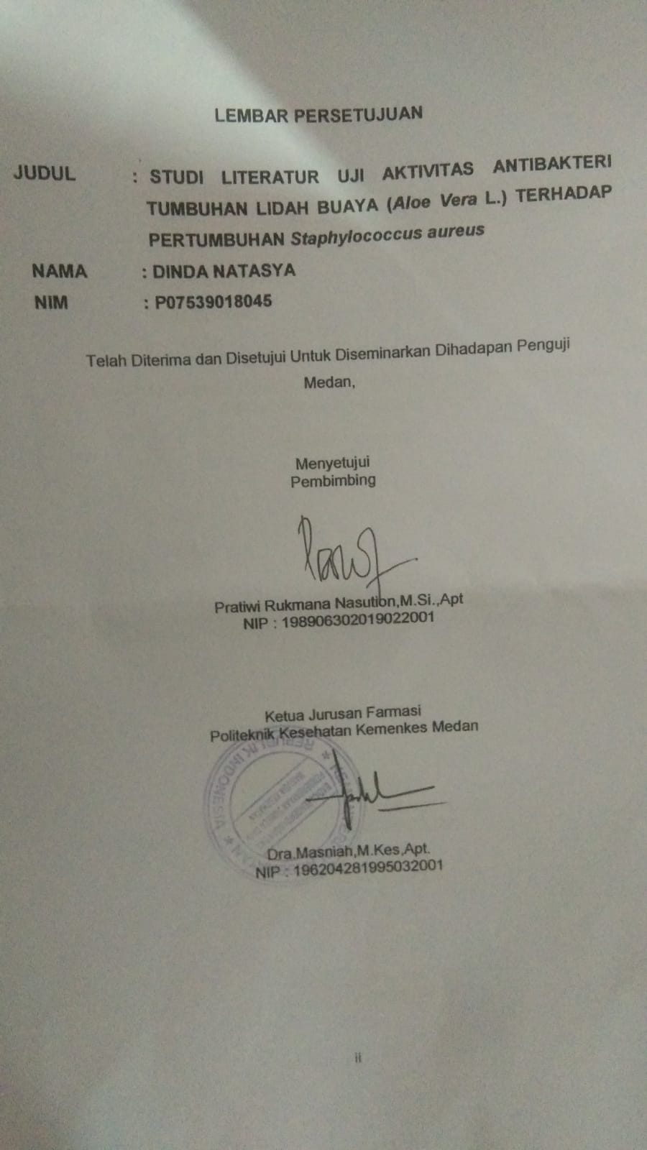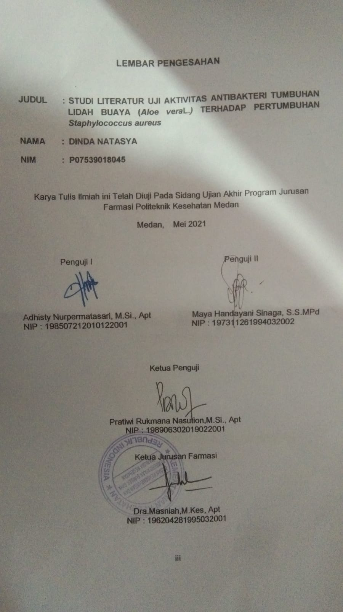**SURAT PERNYATAAN**

**STUDI LITERATUR UJI AKTIVITAS ANTIBAKTERI TUMBUHAN LIDAH BUAYA (*Aloe vera* L.) TERHADAP PERTUMBUHAN *Staphylococcus aureus***

Dengan ini saya menyatakan bahwa Karya Tulis Ilmiah ini tidak terdapat karya yang pernah diajukan untuk disuatu Perguruan Tinggi, dan sepanjang pengetahuan saya juga tidak terdapat karya atau pendapat yang pernah ditulis atau diterbitkan oleh orang lain, kecuali yang secara tertulis diacu dalam naskah ini.

Medan, Mei 2021

Dinda Natasya

NIM : P07539018045

**POLITEKNIK KESEHATAN KEMENKES MEDAN**

**JURUSAN FARMASI**

**KTI, Mei 2021**

**DINDA NATASYA**

**Studi Literatur Uji Aktivitas Antibakteri Tumbuhan Lidah Buaya (*Aloe vera* L.) Terhadap Pertumbuhan *Staphylococcus aureus***

**ABSTRAK**

*Staphylococcus aureus* adalah salah satu bakteri flora normal pada kulit, saluran pencernaan, dan membran mukosa. Dan sekarang *S.aureus* dikabarkan telah resistensi terhadap antibiotik karena proses mutasi. Tanaman lidah buaya merupakan taman yang dapat dimanfaatkan untuk mengobati berbagai penyakit, termasuk penyakit kulit yang disebabkan oleh infeksi *Staphylococcus aureus* sehingga menyebabkan radang kulit, bisul, jerawat dll. Tujuan penelitian ini untuk mengetahui manakah zona hambat yang paling efektif dari tumbuhan lidah buaya terhadap pertumbuhan *Staphylococcus aureus* dan faktor apa saja yang mempengaruhi zona hambat tumbuhan lidah buaya terhadap pertumbuhan *Staphylococcus aureus* berdasarkan literatur.

Metode penelitian ini adalah metode deskriptif dengan pendekatan kualitatif, jenis penelitian yang digunakan adalah studi literature.

Hasil dari literatur 1 yang diteliti oleh Nunung Sulistyani, dkk. 2016 menggunakan konsentrasi 20%, 40%, 60% sehingga didapatkan hasil diameter daya hambat adalah 11,7 mm, 13,5 mm, dan 15 mm yang termasuk kategori kuat.

Kesimpulan dari literatur Zona hambat yang paling efektif dari tumbuhan lidah buaya terhadap pertumbuhan *Staphylococcus aureus* berdasarkan literatur adalah literatur 1 menggunakan infusa daun lidah buaya pada konsentrasi 60% dengan diameter daya hambat 15 mm. Faktor yang mempengaruhi zona hambat tumbuhan lidah buaya terhadap pertumbuhan *Staphylococcus aureus* berdasarkan literatur adalah kandungan senyawa kimia yaitu flavonoid, dan saponin sebagai antibakteri.

Kata kunci : *Staphylococcus aureus*, Lidah buaya, Difusi sumuran

Daftar baca : 11 (2000–2019)

**MEDAN HEALTH POLYTECHNICS OF MINISTRY OF HEALTH**

**PHARMACY DEPARTMENT**

**SCIENTIFIC PAPER**, **MAY 2021**

**DINDA NATASYA**

**Literature Study of Antibacterial Effectiveness of Aloe Vera (Aloevera L.) Against the Growth of Staphylococcus aureus**

**ABSTRACT**

Staphylococcus aureus is a type of normal flora bacteria found on the skin, digestive tract, and mucous membranes. Based on the latest information, S. aureus has become resistant to antibiotics as a result of the mutation process it undergoes. Aloe vera plant is a plant that can be used to treat various diseases, including skin diseases, especially those caused by Staphylococcus aureus infection, sometimes to the level of skin inflammation, boils, acne, etc. This study aims to find out which zone of inhibition is the most effective against the growth of Staphylococcus aureus and what factors affect the inhibition zone of aloe vera against the growth of Staphylococcus aureus based on a literature study conducted.

This research is a qualitative descriptive study conducted through a literature study.

Based on the results of literature 1 researched by Nunung Sulistyani, et al. In 2016, it was found that by using aloe vera in succession at concentrations of 20%, 40%, 60%, it could produce inhibitory diameters of 11.7 mm, 13.5 mm, and 15 mm, and were included in the strong category.

The study concluded that the most effective inhibition zone of aloe vera against the growth of Staphylococcus aureus based on literature 1, using aloe vera leaf infusion, was at a concentration of 60%, producing an inhibitory diameter of 15 mm and the factor that influenced the inhibition zone on the growth of Staphylococcus aureus was the content of chemical compounds. flavonoids, and saponins as antibacterial.

Keywords:Staphylococcus aureus, Aloe vera, Well diffusion

References:11(2000–2019)

**KATA PENGANTAR**

Puji syukur penulis panjatkan kehadirat Tuhan Yang Maha Esa atas segala berkat dan rahmat-Nya sehingga penulis dapat menyelesaikan Karya Tulis Ilmiah yang berjudul ***“*Studi Literatur Uji Aktivitas Antibakteri TumbuhanLidah Buaya *(Aloe vera L.)* Terhadap Pertumbuhan *Staphylococcus aureus”.***

Karya Tulis Ilmiah ini disusun untuk memenuhi persyaratan dalam menyelesaikan pendidikan program Diploma III di Jurusan Farmasi Poltekkes Kemenkes Medan. Pada penyelesaiannya, penulis banyak mendapatkan bimbingan, bantuan, saran dukungan doa dan moril. Oleh sebab itu, penulis menyampaikan terimakasih kepada:

1. Ibu Dra. Ida Nurhayati, M. Kes selaku Direktur Poltekkes Kemenkes Medan.
2. Ibu Dra. Masniah, M. Kes, Apt selaku Ketua Jurusan Farmasi Poltekkes Kemenkes Medan
3. Ibu Dra. Antetti Tampubolon, M.Si, Apt selaku Dosen Pembimbing Akademik yang telah membimbing penulis selama mengikuti kuliah di Jurusan Farmasi Poltekkes Kemenkes Medan
4. Ibu Pratiwi Rukmana Nasution, M.Si., Apt selaku Dosen Pembimbing dan Ketua Penguji yang telah membimbing penulis selama melakukan penulisan Karya Tulis Ilmiah di jurusan Farmasi Poltekkes Kemenkes Medan.
5. Ibu Adhisty Nurpermatasari, M.Si., Apt dan Ibu Maya Handayani Sinaga,S.S. M.Pd selaku Dosen Penguji I & II KTI yang telah menguji dan memberi masukan kepada penulis.
6. Seluruh Dosen dan Staf Pegawai Jurusan Farmasi Poltekkes Kemenkes Medan.
7. Teristimewa kepada kedua orang tua penulis Ayahanda Tercinta Ucok Muhadi dan Ibunda Tercinta Hariyati, dan adik kandung penulis Deswiyan Maghriza serta seluruh keluarga atas dukungan, motivasi dan doa yang tak pernah putus untuk penulis selama perkuliahan dan penelitian.
8. Kepada teman-teman dan sahabat Rika Yanti Ritonga, Siti Mutiah Harahap, Rila anggraini Siahaan, Lisa Oktaviani, Maulana Irfan, Dinda riana, Sely Syilvian, Josevin Faskaria Pandiangan, dan Shinta Faradhilla Terima Kasih atas bantuan dan dukungan selama ini
9. Seluruh rekan-rekan mahasiswa/i Poltekkes Medan Angkatan 2018 Khusunya kelas III-B yang telah membantu dan memberikan semangat selama masa perkuliahan dan penelitian.

Penulis menyadari sepenuhnya bahwa Karya Tulis Ilmiah ini masih banyak kekurangan, hal ini tidak lepas dari keterbatasan penulis, maka penulis mengharapkan kritik dan saran yang bersifat membangun dari pembaca demi kesempurnaan Karya Tulis Ilmiah ini. Akhir kata semoga Tuhan Yang Maha Esa selalu melimpahkan rahmat dan karunia-Nya kepada kita semua dan penulis berharap semoga Karya Tulis Ilmiah ini bermanfaat bagi kita semua

Medan, Mei 2021

Penulis,

Dinda Natasya

NIM: P07539018045

# **DAFTAR ISI**

**Halaman**

**LEMBAR PERSETUJUAN ii**

**LEMBAR PENGESAHAN iii**

**SURAT PERNYATAAN iv**

**ABSTRAK v**

**KATA PENGANTAR vii**

**DAFTAR ISI ix**

**DAFTAR TABEL xii**

**DAFTAR GAMBAR xiii**

**DAFTAR LAMPIRAN xiv**

**BAB I PENDAHULUAN 1**

1.1 Latar Belakang 1

1.2 Perumusan Masalah 2

1.3 Tujuan Penelitian 2

1.4Manfaat Penelitian 3

**BAB II TINJAUAN PUSTAKA 4**

2.1 Uraian Tumbuhan 4

2.1.1 Morfologi Tumbuhan 4

2.1.2 Sismetik Tumbuhan Lidah Buaya 5

2.1.3 Nama Daerah dan Nama Asing tumbuhan 5

2.1.4 Jenis dan Varietas Lidah Buaya 5

2.1.5 Kandungan Tumbuhan Lidah Buaya 6

2.1.6 Khasiat Tumbuhan 6

2.2 Simplisia 7

2.3 Bakteri 7

2.3.1 *Staphylococcus Aureus* 9

2.3.2 Penyakit yang Ditimbulkan Oleh Bakteri 9

2.3.3 Pertumbuhan Bakteri 10

2.3.4 Media Pertumbuhan Bakteri 12

2.4 Antibekteri 12

2.4.1 Metode Pengujian Antibakteri 12

2.5 Gel 14

2.6 Ekstrak 14

2.6.1 Jenis-jenis Ekstrak 14

2.6.2 Cara Pembuatan 14

2.7 Antibiotik 15

**BAB III METODE PENELITIAN 17**

3.1 Jenis Penelitian 17

3.2 Lokasi Dan Waktu 17

3.3 Objek Penelitian 17

3.4 Prosedur Kerja 17

**BAB IV HASIL DAN PEMBAHASAN 19**

4.1 Hasil 19

4.2 Pembahasan 19

**BAB V KESIMPULAN DAN SARAN 22**

5.1 Kesimpulan 22

5.2 Saran 22

**DAFTAR PUSTAKA 23**

**DAFTAR TABEL**

**Halaman**

Tabel 4.1 Hasil Pengamatan Berdasarkan Literatur ..........18

Tabel 4.2 Perbedaan Diameter Zona Hambat Berdasarkan Literatur ..........18

# **DAFTAR GAMBAR**

**Halaman**

Gambar 2.1 Daun Lidah Buaya 4

**DAFTAR LAMPIRAN**

**Halaman**

Lampiran 1 Jurnal Aktivitas Antibakteri Infusa Daun Lidah Buaya 25

Lampiran 2 Jurnal Aktivitas Antibakteri Gel Lidah Buaya Terhadap *Staphylococcus Aureus*34

Lampiran 3 Jurnal Uji Aktivitas Ekstrak Etanol Daun Lidah Buaya Terhadap Penghambatan Pertumbuhan *Staphylococcus Aureus* Dan *Candida* *Albicans* ..........................................................................................36

Lampiran 4 Kartu Laporan Bimbingan KTI44

Lampiran 5 Persetujuan Kepk Tentang Pelaksanaan Kesehatan………………45

# 

# **BAB I**

# **PENDAHULUAN**

## **Latar Belakang**

Bakteri merupakan mahluk hidup mikroskopik yang memiliki peran besar dalam kehidupan di bumi(Pelczar, 1986). Bakteri dapat ditemukan dihampir semua tempat; di tanah, air, udara, dalam simbiosis dengan organisme lainnya maupun sebagai parasit (penyebab penyakit), bahkan dalam tubuh manusia. Beberapa kelompok bakteri dikenal sebagai agen penyebab infeksi dan penyakit, sedangkan kelompok lainnya dapat memberikan manfaat dibidang pangan, pengobatan danindustri (Yuni Widyastuti, 2016).

Bakteri yang ada di sekitar kita dapat menyebabkan penyakit tetapi ada pula yang sangat penting bagi kehidupan manusia seperti bakteri *Staphylococcus aureus* yang merupakanbakteri flora normal (*microfloranormal*) padamanusia (Anwar, 2009 dalam Melki dkk., 2011). Bakteri *Staphylococcus aureus* merupakan bakteri flora normal pada kulit dan selaput lendir manusia. *Staphylococcus aureus* dapat menjadi penyebab infeksi kerusakan pada kulit atau luka pada organ tubuh jika bakteri ini mengalahkan pertahanantubuh (immunitas). Saat bakteri masuk ke peredaran darah bakteri dapat menyebar ke organ lain dan menyebabkan infeksi (Yuni Widyastuti, 2016).

Keberadaan bakteri yang hidup di bagian tubuh tertentu pada manusia mempunyai peran penting dalam mempertahankan kesehatan dan hidup secara normal(Jawetz,1986). Tetapi bakteri tersebut juga dapat menimbulkan penyakit pada kondisi tertentu. Bakteri ini tidak bisa tembus (non invasive) dengan adanya hambatan-hambatan yang diperankan oleh lingkungan. Jika hambatan dari lingkungan dihilangkan dan bakteri masuk ke dalam jaringan atau aliran darah, bakteri ini mungkin menjadi patogen. Salah satu cara penghambatan terhadap bakteri ini adalah dengan penggunaan desinfektan yang berfungsi sebagai antibakteri (Yuni Widyastuti, 2016).

Salah satu tanaman obat yang memiliki khasiat obat adalah lidah buaya (Aloe vera L.). Lidah buaya digunakan sebagai bahan obat sejak beberapa ribu tahun yang lalu untuk mengobati luka bakar, rambut rontok, infeksi kulit, peradangan sinus, dan rasa nyeri pada saluran cerna. Beberapa peneliti terdahulu telah membuktikan bahwa *Aloe vera* berkhasiat sebagai antiinflamasi, antipiretik, antijamur, antioksidan, antiseptik, antimikroba, serta antivirus.

Kandungan senyawa aktif dari lidah buaya antara lain enzim, asam amino, mineral, vitamin, polisakarida, dan komponen lain yang sangat bermanfaat bagi kesehatan. Gel lidah buaya juga mengandung acemannan(Sasmito,2007). Acemannan adalah fraksi karbohidrat utama dari gel lidah buaya yang memainkan peranan penting dalam memodulasi sistem imun. Dalam lidah buaya juga terkandung seyawa aloe emodin, yang termasuk golongan antrokuinon. Aloe emodin dapat mengaktivasi jenjang sinyal insulin seperti pencerap insulin-beta dan substrat, meningkatkan laju sintesis glikogen sehingga sangat berguna untuk mengurangi rasio gula darah. (NURI, 2019). Getah lidah buaya mengandung aloin, aloe-emodin, dan barbaloin, yang berkhasiat sebagai laksatif. Kandungan polisakarida daun lidah buaya dapat mempercepat penyembuhan luka dan mengurangi reaksi peradangan. Selain itu, lidah buaya mengandung saponin dan flavonoid yang dapat berkhasiat sebagai antibakteri. Tanin sebagai antioksidan yang menghambat pertumbuhan tumor dan enzim. Gel lidah buaya mengandung lignin yang mampu menembus dan meresap ke dalam kulit. Gel ini akan menahan hilangnya cairan tubuh dari permukaan kulit sehingga kulit tidak kering. Tumbuhan ini juga mengandung senyawa yang dapat merangsang pertumbuhan sel kulit baru (Latief, 2012).

Berdasarkan latar belakang diatas maka penulis ingin membandingkan AKTIVITAS ANTIBAKTERI TUMBUHAN LIDAH BUAYA (*Aloe vera* L.) TERHADAP PERTUMBUHAN *Staphylococcus aureus.*

## **1.2 Perumusan Masalah**

1. Manakah zona hambat yang paling efektif dari tumbuhan lidah buaya terhadap pertumbuhan *Staphylococcus aureus* berdasarkan literatur?
2. Faktor apa saja yang mempengaruhi zona hambat tumbuhan lidah buaya terhadap pertumbuhan *Staphylococcus aureus* berdasarkan literatur?

## **1.3 Tujuan Penelitian**

1. Untuk mengetahui manakah zona hambat yang paling efektif dari tumbuhan lidah buaya terhadap pertumbuhan *Staphylococcus aureus* berdasarkan literatur.
2. Untuk mengetahui faktor apa saja yang mempengaruhi zona hambat tumbuhan lidah buaya terhadap pertumbuhan *Staphylococcus aureus* berdasarkan literatur.

## **1.4 Manfaat Penelitian**

1. Sebagai informasi ilmiah bagi pembaca bahwa tumbuhan lidah buaya berkhasiat sebagai antibakteri dan dapat menghambat bakteri *Staphylococcus aureus*.
2. Untuk menambah ilmu pengetahuan dalam hal penelitian tentang tumbuhan lidah buaya dan meningkatkan pemahaman dengan pemaparan teori-teori baru*.*

# 

# **BAB II**

# **TINJAUAN PUSTAKA**

## **2.1 Uraian Tumbuhan**

### **2.1.1 Morfologi Tumbuhan**



**Sumber.** <http://www.petanihebat.com/2014/11/klasifikasidan-morfologi-tanaman-lidah.html>

**Gambar 2.1 DaunLidahbuaya**

Lidah buaya adalah salah satu tumbuhan anggota family *asphodelaceae*. Berbatang pendek, batang ini tertutup oleh daun-daun yang rapat sebagian terbenam dalam tanah, Lidah buaya yang bertangkai panjang juga muncul dari batang melalui celah-celah atau ketiak daun. Selain itu, tanaman ini juga dapat diperbanyak dengan cara stek batang. Morfologi daun lidah buaya agak runcing berbentuk pita dengan helaian yang memanjang, panjang 15-35 cm, lebar 2-6 cm, tebal, permukaan berbintik-bintik, berwarna hijau keabu-abuan, dan bergerigi/berduri kecil, tidak memiliki tulang daun, bersifat sukulen (banyak mengandung air), dan banyak mengandung getah atau lender (gel) (Sasmito,2007).Bunganya kuning kemerahan (jingga) berupa pipa yang mengumpul, keluar dari ketiak daun, kecil, tersusun dalam rangkaian berbentuk tandan, dan panjangnya mencapai 1 meter. Bunga biasanya muncul jika ditanam di pengunungan. Akarnya berupa akar serabut yang pendek, panjangnya sekitar 50-100 cm, dan terletak di permukaan tanah, pertumbuhan tanaman ini membutuhkan tanah yang subur dan gembur di bagian atasnya (NURI, 2019).

### **2.1.2 Sistematik tumbuhan lidah buaya**

Sistematika tumbuhan lidah buaya diklafikasikan sebagai berikut:

Kingdom : Plantae

Devisi : Spermatophyta

Kelas : Monocotyledoneae

Ordo : Asparagales

Famili : Asphodelaceae

Genus : Aloe

Spesies : Aloe Vera L.

### **2.1.3 Nama Daerah dan Nama Asing Tumbuhan**

Nama daerah : Letah buaya (Sunda), Iiat boyo (jawa), kumari (Bengali), Lidah buaya (Melayu)(Hariana,2013). Nama asing: Crocodiles tongues (Inggris), Jadam (Malaysia), Salvila (Spanyol), Lu Hui (Cina)(Satya,2014).

**2.1.4 Jenis dan Varietas Lidah Buaya**

Lidah buaya memiliki lebih dari 350 spesies. Ada tiga jenis lidah buaya yang dibudidayakan secara komersial di dunia yaitu *Aloe vera* atau *Aloe* *barbadensis Miller*, *Cape aloe* atau *Aloe ferox Miller* dan *Socotrine aloe* atau *Aloe* *perry Baker*.

1. *Aloe barbadensis Miller*

Batangnya tidak terlihat jelas, bentuk daunnya lebar dibagian bawah dengan pelepah bagian atas cembung, lebar daun 6-13 cm, durinya dibagian pinggir daun, tinggi bunga 25-30 mm,warna bunga kuning.

2.*Aloe ferox Miller*

Batangnya terlihat jelas, bentuk daunnya lebar dibagian bawah, lebar daun 10-15 cm, durinya dibagian pinggir dan bawah daun, tinggi bunga 35-40 mm, warna bunga merah tua hingga jingga.

3. *Aloe perry Baker*

Batangnya tidak terlihat jelas, bentuk daunnya lebar dibagian bawah, lebar daun 5-8 cm, durinya dibagian pinggir daun, tinggi bunga 25-30 mm, warna bunga merah terang. Dari tiga jenis diatas yang banyak dimanfaatkan adalah spesies *Aloe barbadensis Miller* karena jenis ini mempunyai banyak keunggulan yaitu: tahan 6 hama dan penyakit, ukurannya jauh lebih besar dibanding jenis lainnya (Furnawanthi, 2014).

**2.1.5 Kandungan Tumbuhan Lidah buaya**

Mengandung 8- dihidroxianthraquinone (*aloe emoedin*), glikosida (*aloins*), barbaloin, aloenin, saponin, isobarbaloin, aloesin, air, karbohidrat, kalor, lemak, vitamin A, vitamin B1, vitamin B2, vitamin B6, vitamin B12, vitamin C, vitamin E, asam folat, niasin, kalsium, potasium, sodium, magnesium, mangan, tanin, chrom, seng, tembaga, dan zat besi (Sasmito, 2007). Getah lidah buaya mengandung aloin, aloe-emodin, dan barbaloin, yang berkhasiat sebagai laksatif. Kandungan polisakarida daun lidah buaya dapat mempercepat penyembuhan luka dan mengurangi reaksi peradangan. Selain itu, lidah buaya mengandung saponin yang dapat berkhasiat membunuh kuman. Tanin sebagai antioksidan yang menghambat pertumbuhan tumor dan enzim. Gel lidah buaya mengandung lignin yang mampu menembus dan meresap ke dalam kulit. Gel ini akan menahan hilangnya cairan tubuh dari permukaan kulit sehingga kulit tidak kering. Tumbuhan ini juga mengandung senyawa yang dapat merangsang pertumbuhan sel kulit baru (Latief, 2012).

### **2.1.6 Khasiat Tumbuhan**

Lidah buaya dikenal dapat menurunkan respons inflamasi dan efektif untuk penyembuhan luka. Selain itu, lidah buaya berkhasiat sebagai anti inflamasi, anti jamur, anti jamur, anti bakteri dan membantu proses regenerasi sel(Sasmito,2007). Disamping itu, lidah buaya juga dapat menurunkan kadar gula dalam darah bagi penderita diabetes, mengontrol tekanan darah, menstimulasi kekebalan tubuh terhadap serangan penyakit kanker,serta dapat digunakan sebagai nutrisi pendukung penyakit kanker, penderita HIV/AIDS (NURI, 2019).

Kandungan senyawa aktif dari lidah buaya antara lain enzim, asam amino, mineral, vitamin, polisakarida, dan komponen lain yang sangat bermanfaat bagi kesehatan. Gel lidah buaya juga mengandung acemannan(Sasmito,2007). Acemannan adalah fraksi karbohidrat utama dari gel lidah buaya yang memainkan peranan penting dalam memodulasi sistem imun. Dalam lidah buaya juga terkandung seyawa aloe emodin, yang termasuk golongan antrokuinon. Aloe emodin dapat mengaktivasi jenjang sinyal insulin seperti pencerap insulin-beta dan substrat, meningkatkan laju sintesis glikogen sehingga sangat berguna untuk mengurangi rasio gula darah. (NURI, 2019)

Dari berbagai kandungan zat berkhasiat yang ada dalam lidah buaya,maka kegunaan lidah buaya sebagai berikut:

1. Anti inflamasi
2. Penyembuhan luka
3. Antioksidan
4. Memperbaiki sistem pencernaan
5. Antiseptik
6. Antibiotik alami
7. Melindungi kulit dari dehidrasi

(Satya,2014)

## **2.2 Simplisia**

Simplisia adalah bahan alamiah yang dipergunakan sebagai obat yang belum mengalami pengolahan apapun juga dan kecuali dinyatakan lain merupakan bahan yang telah dikeringkan. Simplisia dapat berupa simplisia nabati, simplisia hewani, simplisia pelikan atau mineral. (RI, 2000)

## **2.3 Bakteri**

Bakteri merupakan sekelompok mikroorganisme bersel satu, tidak berklorofil (meskipun ada kecualinya), dan berbiak dengan pembelahan diri. Bakteri ada yang bersifat patogen,atau dapat mengakibatkan gangguan kesehatan manusia, salah satu di antaranya adalah bakteri Staphylococcus aureus (Natsir, 2013). Tes bokimia pewarnaan gram merupakan kriteria yang efektif untuk klasifikasi. Hasil pewarnaan akan menunjukkan perbedaan dasar dan kompleks pada sel bakteri (struktur dinding sel), sehingga dapat membagi bakteri menjadi 2 kelompok yaitu bakteri Gram positif dan bakteri Gram negatif .

Berdasarkan bentuknya, bakteri dibagi menjadi tiga golongan besar, yaitu:

1. Kokus (*Coccus*) adalah bakteri yang berbentuk bulat seperti bola dan mempunyai beberapa variasi sebagai berikut:
   * *Mikrococcus*, jika kecil dan tunggal
   * *Diplococcus*, jka berganda dua-dua
   * *Tetracoccus*, jika bergandengan empat dan membentuk bujur sangkar
   * *Sarcina*, jika bergerombol membentuk kubus
   * *Staphylococcus*, jika bergerombol
   * *Streptococcus*, jika bergandengan membentuk rantai
2. Basil (*Bacillus*) adalah kelompok bakteri yang berbentuk batang atau silinder, dan mempunyai variasi sebagai berikut:
   * *Diplobacillus*, jika bergandengan dua-dua
   * *Streptobacillus*, jika bergandengan membentuk rantai
3. Spiral (*Spirilum*) adalah bakteri yang berbentuk lengkung dan mempunyai variasi sebagai berikut:
   * *Vibrio*, (bentuk koma), jika lengkung kurang dari setengah lingkaran (bentuk koma)
   * *Spiral*, jika lengkung lebih dari setengah lingkaran
   * *Spirochete*, jika lengkung membentuk struktur yang fleksibel.

Bentuk tubuh/[morfologi](https://id.m.wikipedia.org/wiki/Morfologi) bakteri dipengaruhi oleh keadaan lingkungan, medium, dan usia. Walaupun secara morfologi berbeda-beda, bakteri tetap merupakan sel tunggal yang dapat hidup mandiri bahkan saat terpisah dari koloninya.

Bakteri dapat dikelompokkan menjadi 2:

1. Bakteri gram positif, jika mengalami pewarnaan gram maka bakteri tampak biru/ungu. Contoh: *Clostridium butolinum, Clostridium perfringerns, Clostridium tetani, Steptococcus mutans, Staphylococcus aureus*.
2. Bakteri gram negatif, jika mengalami pewarnaan gram maka bakteri tampak merah muda. Contoh: *E.coli, Salmonella typhimorium, Shigella flesneri.*

### **2.3.1 *Staphylococcus aureus***

Berikut sistematika bakteri *Staphylococcus aureus* :

Kingdom : Eubacteria

Filum : Firmicutes

Kelas : Bacilli

Ordo : Bacillales

Famili : Staphylococcaceae

Genus : Staphylococcus

Spesies : Staphylococcus aureus

***Staphylococcus aureus*** (*S. aureus*) adalah [bakteri gram positif](https://id.m.wikipedia.org/wiki/Bakteri_gram_positif) yang menghasilkan pigmen kuning, bersifat anaerob fakultatif, tidak menghasilkan [spora](https://id.m.wikipedia.org/wiki/Spora) dan tidak motil, umumnya tumbuh berpasangan maupun berkelompok, dengan diameter sekitar 0,8-1,0 µm. *S.aureus* tumbuh dengan optimum pada suhu 37oC dengan waktu pembelahan 0,47 jam. *S. aureus* merupakan [mikroflora normal manusia](https://id.m.wikipedia.org/wiki/Mikroflora_normal_manusia). Bakteri ini biasanya terdapat pada saluran pernapasan atas dan kulit. *Staphylococcus aureus* adalah patogen utama pada manusia. Hampir setiap orang pernah mengalami berbagai infeksi S. aureus selama hidupnya, dari keracunan makanan berat atau infeksi kulit yang kecil, sampai infeksi yang tidak bisa disembuhkan (Jawetz, 2001).

### **2.3.2 Penyakit yang Ditimbulkan Oleh Bakteri *Staphylococcus aureus***

Infeksi *S.aureus* diasosiasikan dengan beberapa kondisi patologi, diantaranya bisul, [jerawat](https://id.m.wikipedia.org/wiki/Jerawat), [pneumonia](https://id.m.wikipedia.org/wiki/Pneumonia), [meningitis](https://id.m.wikipedia.org/wiki/Meningitis), dan [arthritits](https://id.m.wikipedia.org/wiki/Artritis). Sebagian besar penyakit yang disebabkan oleh bakteri ini memproduksi nanah, oleh karena itu bakteri ini disebut piogenik. *S. aureus* juga menghasilkan [katalase](https://id.m.wikipedia.org/wiki/Katalase), yaitu enzim yang mengkonversi H2O2 menjadi H2O dan O2, dan [koagulase](https://id.m.wikipedia.org/w/index.php?title=Koagulase&action=edit&redlink=1), enzim yang menyebabkan [fibrin](https://id.m.wikipedia.org/wiki/Fibrin) berkoagulasi dan menggumpal. Koagulase diasosiasikan dengan patogenitas karena penggumpalan fibrin yang disebabkan oleh enzim ini terakumulasi di sekitar bakteri sehingga agen pelindung inang kesulitan mencapai bakteri dan [fagositosis](https://id.m.wikipedia.org/wiki/Fagositosis) terhambat.

### **2.3.3 Pertumbuhan Bakteri**

Faktor-Faktor Yang Mempengaruhi Pertumbuhan Bakteri :

1. Nutrien

Nutrien atau zat makanan yang digunakan untuk pertumbuhan bakteri harus mengandung sumber karbon, sumber nitrogen, mineral (sulfur, fosfat) dan faktor-faktor pertumbuhan yang meliputi asam amino, purin, pirimidin dan vitamin. Persyaratan untuk pertumbuhan bakteri beraneka ragam sesuai dengan jenis bakterinya. Beberapa bakteri dapat memperbanyak diri pada berbagai jenis nutrisi, sedangkan yang lainmempunyai kekhususan dan hanya membutuhkan jenis nutrisi tertentu untuk pertumbuhanya (Jawetz dkk, 2008).

1. Suhu

Suhu optimal untuk pertumbuhan bagi bakteri sangat bervariasi tergantung pada jenis bakteri itu sendiri. Pada suhu yang tepat (optimal), sel bakteri dapat memperbanyak diri dan tumbuh sangat cepat. Sedangkan pada suhu yang lebih rendah atau lebih tinggi, masih dapat memperbanyak diri, tetapi dalam jumlah yang lebih kecil dan tidak secepat jika dibandingkan dengan pertumbuhan pada suhu optimalnya. Suhu optimal biasanya mencerminkan lingkungan normal bakteri tersebut, oleh karena itu bakteri yang pathogen bagi manusia biasanya tumbuh optimal pada suhu 370ºC (Jawetz dkk, 2008).

1. Kelembaban

Kelembaban sangat penting untuk pertumbuhan bakteri bakteri membutuhkan kelembaban tinggi, pada umumya untuk pertumbuhan bakteri yang baik dibutuhkan kelembaban diatas 85%. Udara yang sangat kering dapat membunuh bakteri, tetapi kadar kelembaban minimum yang diperlukan untuk mendukung pertumbuhan bakteri bukanlah merupakan nilai pasti. Kandungan air atau kelembaban yang terjadi dan tersedia, bukan total kelembaban yang ada juga dapat mempengaruhi pertumbuhan bakteri.

1. Pencahayaan

Cahaya yang berasal dari sinar matahari dapat mempengaruhi pertumbuhan bakteri. Bakteri lebih menyukai kondisi gelap, karena terdapatnya sinar matahari secara langsung dapat menghambat pertumbuhan bakteri (Jawetz dkk, 2008).

1. Oksigen

Kebutuhan oksigen pada bakteri tertentu mencerminkan mekanisme yang digunakan untuk memenuhi kebutuhan energinya. Berdasarkan kebutuhan oksigen tersebut, bakteri dapat dipisahkan menjadi lima kelompok:

(1) Anaerob obligat yang tumbuh hanya dalam keadaan tekanan oksigen sangat rendah dan oksigen bersifat toksik.

(2) Anaerob aerotoleran yang tidak mati denga adanya paparan oksigen.

(3) Anaerob fakultatif, dapat tumbuh dalam keadaan aero dan anaerob

(4) Aerob obligat membutuhkan oksigen untuk pertumbuhanya

(5) Mikroaerofilik yang tumbuh baik pada tekanan oksigen rendah, tekanan tinggi dapat menghambat pertumbuhannya (Jawetz dkk, 2008)

1. Konsentrasi ion hydrogen (pH)

pH pembenihan juga mempengaruhi kuman, kebanyakan kuma pathogen mempunyai pH optimum 7,2 – 7,6. Meskipun suatu pembenihan pada mulanya baik bagi suatu kuman, tetapi pertumbuhan kuman selanjutnya juga akan terbatas Karena produk metabolism kuman itu sendiri. Hal ini terutama dijumpai pada kuman yang bersifat fermentatif yang menghasilkan sejumlah besar asam-asam organik yang bersifat menghambat.

1. Tekanan osmotik

Suatu tekanan osmotic akan sangat mempengaruhi bakteri jika tekanan osmotik lingkungan lebih besar (hipertonis) sel aka mengalami plasmolysis. Sebaliknya jika tekanan osmotic lingkungan yang hipotonis akan menyebabkan sel membengkak dan juga akan megakibatkankan rusaknya sel. Oleh karena itu dalam mempertahankan hidupnya, sel bakteri harus berada pada tingkat tekanan osmotic yang sesuai, walaupun sel bakteri memiliki daya adaptasi, perbedaan tekanan osmotic dengan lingkungannya tidak boleh terlalu besar (Jawetz dkk, 2008).

### 

### **2.3.4 Media Pertumbuhan Bakteri**

Media merupakan nutrien yang dibutuhkan oleh mikroorganisme untuk pertumbuhan secara in vitro. Pemilihan media yang akan digunakan disesuaikan sifat penelitian atau pemeriksaan. Fungsi dari suatu media yaitu secara kualitatif digunakan untuk isolasi dan identifikasi mikroorganisme, sedangkan secara kuantitatif digunakan untuk perbanyakan dan perhitungan jumlah mikroorganisme (Harti, 2014).

Syarat-syarat media:

1. Media harus mengandung semua nutrient yang mudah digunakan oleh mikroba.
2. Media tidak boleh mengandung zat-zat penghambat (inhibitor).
3. Media harus miliki tekanan osmosa dan pH yang sesuai.
4. Media harus steril.

## **2.4 Antibakteri**

Antibakteri adalah zat yang digunakan untuk menghambat atau membunuh pertumbuhan bakteri. Antibakteri dikatakan memiliki efek yang memuaskan jika diameter daerah hambatan pertumbuhan bakteri kurang lebih 14 - 16 mm dan memberikan suatu hubungan dosis yang reproduksibel. (Farmakope Edisi IV:896).

### **2.4.1 Metode Pengujian Antibakteri**

Uji aktivitas antibakteri dapat dilakukan dengan beberapa metode, yaitu:

1. Metode difusi agar

Metode difusi agar digunakan untuk menentukan aktivitas agen antimikroba. Piringan yang berisi agen antimikroba diletakkan pada media agar yang telah ditanami mikroorganisme yang akan berdifusi pada media agar tersebut. Area jernih pada permukaan media agar mengindikasikan adanya hambatan pertumbuhan mikroorganisme oleh agen antimikroba (Pratiwi, 2008).

Metode difusi dibedakan menjadi dua yaitu cara Kirby Bauer dan cara sumuran:

1. Cara Kirby Bauer

Metode difusi disk (tes Kirby Bauer) dilakukan untuk menentukan aktivitas agen antimikroba. Piringan yang berisi agen Antimikroba diletakkan pada media agar yang telah ditanami mikroorganisme yang akan berdifusi pada media agar tersebut. Area jernih mengindikasikan adanya hambatan pertumbuhan mikroorganisme oleh agen antimikroorganisme pada permukaan media agar (Pratiwi,2008). Keunggulan uji difusi cakram agar dapat mencakupi fleksibel yang lebih besar dalam memilih obat yang akan diperiksa (Sacher dan McPherson,2004).

1. Cara Sumuran

Metode ini dilakukan dengan membuat lubang yang dibuat tegak lurus pada agar padat yang telah diinokulasi dengan bakteri uji. Jumlah dan letak lubang disesuaikan dengan tujuan penelitian, kemudian lubang diisi dengan sampel yang akan diuji.

1. Metode Dilusi

Pada metode dilusi ini ada 2 macam yaitu, dilusi cair dan dilusi padat. Pada prinsipnya metode ini dilakukan dengan mengencerkan zat yang akan diuji menjadi beberapa konsentrasi. Pada dilusi air, masing-masing konsentrasi ditambah suspense kuman dalam media, sedangkan pada dilusi padat tiap konsentrasi zat uji dicampur dengan media agar, lalu ditanami kuman. Hasil yang didapat dari metode ini adalah Kadar Hambat Minimum (KHM) dan Kadar Bunuh Minimum (KBM). Uji kepekaan cara dilusi agar memakan waktu dan penggunaannya dibatasi pada keadaan tertentu saja. Uji kepekaan caradilusi cair menggunakan tabung reaksi ataupun *microdilution plate*. Keuntungan uji mikro dilusi cair adalah bahwa uji ini memberi hasil kuantitatif yang menunjukan jumlah antibakteri yang dibutuhkan untuk mematikan bakteri.

## **2.5 Gel**

Gel sering juga disebut jeli, yang menurapakan sistem semi padat terdiri dari suspensi yang dibuat dan partikel anorganik yang kecil atau molekul organik yang besar,terpenetrasi oleh suatu cairan (FI Edisi V 2014).

**2.6 Ekstrak**

Menurut Farmakope Edisi V, ekstrak adalah sediaan pekat yang diperoleh dengan mengekstraksi zat aktif dari simplisia nabati atau simplisia hewani menggunakan pelarut yang sesuai, kemudian semua atau hampir semua pelarut diuapkan dan massa serbuk yang tersisa diperlakukan sedemikian hingga memenuhi baku yang telah ditetapkan.

**2.6.1 Jenis-jenis ekstrak**

1. Ekstrak cair (liquidum)
2. Ekstrak kental (spissum)
3. Ekstrak kering (siccum)

**2.6.2 Cara Pembuatan**

Ekstrak Proses penyarian zat aktif yang terdapat pada tanaman dapat dilakukan secara:

1. Maserasi

Menurut Farmakope Herbal Indonesia Edisi Pertama tahun 2013, Maserasi dilakukan sebagai berikut: masukkan satu bagian serbuk kering ke dalam maserator, tambahkan 10 bagian pelarut. Rendam selama 6 jam pertama sambil sekali-kali diaduk, kemudian diamkan selama 18 jam. Pisahkan maserat dengan cara sentrifugasi, dekantasi, atau filtrasi. Ulangi proses penyarian sekurang-kurangnya satu kali dengan jenis pelarut yang sama dan jumlah volume pelarut sebanyak setengah kali jumlah volume pelarut pada penyari pertama. Kumpulkan semua maserat, kemudian uapkan dengan penguap vakum atau penguap tekanan rendah hingga diperoleh ekstrak kental.

1. Perkolasi

Kecuali dinyatakan lain, lakukan sebagi berikut: basahi 10 bagian simplisia atau campuran simplisia dengan derajat halus yang cocok dengan 2,5 bagian sampai 5 bagian cairan penyari masukkan ke dalam bejana tertutup sekurang-kurangnya selama 3 jam. Pindahkan massa sedikit demi sedikit ke dalam perkolator sambil tiap kali ditekan hati-hati tuangi dengan cairan penyari secukupnya sampai cairan mulai menetes dan diatas simplisia masih terdapat selapis cairan penyari tutup perkolator biarkan selama 24 jam. Biarkan cairan menetes dengan kecepatan 1 ml per menit tambahkan berulang-ulang cairan penyari secukupnya sehingga selalu terdapat selapis cairan penyari diatas simplisia hingga diperoleh 80 bagian perkolat. Peras massa campurkan cairan perasan ke dalam perkolat tambahkan cairan penyari secukupnya hingga diperoleh 100 bagian. Pindahkan ke dalam bajana tertutup biarkan selama 2 hari ditempat sejuk, terlindung dari cahaya enap tuangkan atau saring.

1. Infusa

Infusa adalah sediaan cair yang dibuat dengan menyari simplisia nabati dengan air pada suhu 90ºC selama 15 menit (FI Edisi III. 1979). Pembuatannya dengan mencampur simplisia nabati dengan derajat halus yang cocok dalam panci dengan air secukupnya, panaskan diatas penangas air selama 15 menit terhitung mulai suhu mencapai 90ºC sambil diaduk-aduk. Serkai sebagai panas melalui kain flannel, tambahkan air panas secukupnya melalui ampas hingga diperoleh volume infuse yang dikehendaki (Pusmarani, Jastria. 2017).

## **2.7 Antibiotik**

Antibiotik merupakan zat kimia yang dihasilkan oleh mikroorganisme yang mempunyai kemampuan dalam larutan encer untuk mengambat pertumbuhan atau membunuh mikroorganisme, contohnya penisilin, sefalosporin, kloramfenikol, tetrasiklin, dan lain-lain. Antibiotik yang relatif non toksis bagi pejamunya digunakan sebagai agen kemoterapetik dalam pengobatan penyakit infeksi pada manusia, hewan dan tanaman. Istilah ini sebelumnya digunakan terbatas pada zat yang dihasilkan oleh mikroorganisme, tetapi penggunaan istilah ini meluas meliputi senyawa sintetik dan semisintetik dengan aktivitas kimia yang mirip, contohnya sulfonamida, kuinolon dan fluorikuinolon (Setiabudy, 2011; Dorland, 2010). Beberapa antibiotika merupakan senyawa sintetis (tidak dihasilkan oleh mikroorganisme) yang juga dapat membunuh atau menghambat pertumbuhan bakteri. Meski antibiotika memiliki banyak manfaat, tetapi penggunaannya telah berkontribusi terhadap terjadinya resistensi (Katzung, 2007). Antibiotik adalah obat yang digunakan untuk mengatasi infeksi bakteri yang bersifat bakterisid (membunuh bakteri) atau bakteriostatik (mencegah berkembangbiaknya bakteri) (Kemenkes, 2011).

Berdasarkan spektrum atau kisaran terjadinya, antibiotik dapat dibedakan menjadi dua kelompok yaitu:

1. Antibiotik berspektrum sempit (*narrow spektrum*), yaitu antibiotik yang hanya mampu menghambat segolongan jenis bakteri saja, contohnya hanya mampu menghambat atau membunuh bakteri gram negatif saja. Antibiotik yang termasuk dalam golongan ini adalah penisilin, streptomisin, neomisin, basitrasin.
2. Antibiotik berspektrum luas (*broad spektrum*), yaitu antibiotik yang dapat menghambat atau membunuh bakteri dari golongan gram positif maupun negatif. Antibiotik yang termasuk golongan ini yaitu tetrasiklin dan derivatnya, kloramfenikol, ampisilin, sefalosporin, carbapenem dan lain-lain.

# **BAB III**

# **METODE PENELITIAN**

## **3.1 Jenis Penelitian**

Jenis penelitian yang dilakukan dalam penelitian kualitatif dengan menggunakan metode deskriptif pada jurnal-jurnal yang membahas tentang Aktivitas Antibakteri Tumbuhan Lidah Buaya (*Aloe vera* L.) Terhadap Pertumbuhan *Staphylococcus aureus*.

## **3.2 Lokasi dan Waktu**

Lokasi penelitian dilakukan melalui *textbook* dalam bentuk buku, *google* *book*, penelitian, serta artikel terkait yang dapat dipertanggung jawabkan yang diperoleh secara daring / *online*.

Waktu pelaksanaan penelitian Karya Tulis Ilmiah (KTI) ini berlangsung selama 3 bulan bulan Maret sampai Mei Tahun 2021.

## **3.3 Objek Penelitian**

Objek dalam penelitian ini adalah untuk membandingkan daya hambat pada tumbuhan Lidah Buaya (*Aloe vera* L.) Terhadap Pertumbuhan Bakteri *Staphylococcus aureus.*

## **3.4 Prosedur Kerja**

Prosedur kerja meliputi penelusuran literatur, *eleksiliteratur*, dokumentasi literatur, analisis dan penarikan kesimpulan. Menurut Creswel tahapan–tahapan diatas dapat dilakukan dengan cara:

1. Mengidentifikasi istilah-istilah kunci

Pencarian jurnal atau literatur dilakukan dengan menggunakan kata kunci seperti: Tumbuhan Lidah Buaya, Antibakteri, *Staphylococcus aureus***.**

1. Menentukan tempat literatur (*local literatur*) sesuai dengan topik yang telah ditemukan dari database ataupun internet.

Mengumpulkan jurnal atau literatur yang relevan. Jurnal atau literatur pada penelitian ini didapatkan dengan mengakses secara daring/*online*.

1. Mengevaluasi dan memilih literature secara kristis untuk dikaji (*Critically evaluate and select the literature*).

Pada penelitian studi literatur yang akan dievaluasi dan dipilih untuk dikaji adalah:

1. “Aktivitas Antibakteri Infusa Daun Lidah Buaya (*Aloe barbadensis Miller*)(Nunung Sulisyani,dkk.2016).
2. “Aktivitas Antibakteri Gel Lidah Buaya terhadap *Staphylococcus aureus*”(Marniza, R. D. (2019).
3. *“* Uji Aktivitas Ekstrak Etanol Daun Lidah Buaya (*Aloe vera*) Terhadap Penghambat Pertumbuhan *Staphylococcus aureus* dan *Candida albicans*”(Gemy N.H.)(2019).
4. Menyusun literatur yang telah dipilih (*organize the literature*) bahan-bahan informasi serta data dari peneliti sebelumnya yang telah didapatkan, dibaca, dicatat dan diolah kembali.
5. Menulis kajian pustaka

Menuliskan kembali hasil ringkasan informasi yang diperoleh melalui literature untuk dicantumkan dalam lapangan penelitian.

1. Membuat hasil dan kesimpulan

Setelah itu, hasil penelitian yang terdapat pada literatur yang digunakan dianalisa dan disimpulkan.

**BAB IV**

**HASIL DAN PEMBAHASAN**

**4.1 HASIL**

Berdasarkan hasil dari 3 literatur yang memenuhi kriteria maka, didapatkan hasil sebagai berikut :

Tabel 4. 1 Hasil Pengamatan Berdasarkan Literatur :

|  |  |  |  |
| --- | --- | --- | --- |
|  | Literatur I | Literatur 2 | Literatur 3 |
| Sediaan | Infusa Lidah Buaya | Gel Lidah Buaya | Ekstrak Lidah Buaya |
| Pelarut | Aquadest Steril | Nacl 0,9% | Etanol 96% |
| Metode Sediaan | Blender/Grinder | Blender/Grinder | Maserasi |
| Metode Penguji | Sumuran | Sumuran | Difusi Agar |
| Flavonoid | Ada | Tidak ada | Tidak ada |
| Saponin | Ada | Ada | Ada |
| Alkaloid | Ada | Tidak ada | Tidak ada |
| Antrakuinon | Ada | Ada | Ada |
| Acemannan | Ada | Tidak ada | Ada |

Tabel 4. 2 Perbedaan Diameter Zona Hambat Berdasarkan Literatur

|  |  |  |  |  |  |  |  |  |  |  |
| --- | --- | --- | --- | --- | --- | --- | --- | --- | --- | --- |
| Konsentrasi (%) | | | | | | | | | | |
|  | 2,5% | 3,5% | 4,5% | | 20% | 30% | 40% | 50% | 60% | 70% |
| Literatur 1 | - | - | - | 11,7 mm | | - | 13,5 mm | - | 15 mm | - |
| Literatur 2 | - | - | - | | - | 4,75 mm | 5,92 mm | 7,22 mm | 9,59 mm | 12,81 mm |
| Literatur 3 | 8,6 mm | 9,98 mm | 10,8 mm | | - | - | - | - | - | - |

# **Pembahasan**

Lidah buaya (*Aloe vera*) merupakan salah satu tanaman yang memiliki efek sebagai antibakteri terhadap bakteri gram positif. Lidah buaya mengandung senyawa kimia yaitu flavonoid, dan saponin sebagai antibakteri. Salah satu bakteri gram positif yang dapat menyebabkan infeksi pada saluran pernapasan adalah bakteri *Staphylococcus aureus.* Didalam gel lidah buaya ini dipercaya mengandung berbagai zat aktif dan enzim yang sangat berguna menyembuhkan berbagai penyakit. Karena kandungan zat aktif dan enzim inilah maka sifat gel ini sangat sensitif terhadap suhu, udara, dan cahaya, serta sangat mudah teroksidasi, dan gel akan mudah berubah warna menjadi kuning kecoklatan.

Dari Tabel 4.1 berdasarkan analisa diatas dapat diketahui bahwa literatur 1 menggunakan metode sediaan yang diblender/grinder. Dengan metode pengujian difusi sumuran menggunakan pelarut Aquadest steril Infusa lidah buaya menunjukkan adanya flavonioid, saponin, alkaloid, antrakuinon, dan Acemennan. Pada literatur 2 menggunakan metode sediaan yang diblender/grinder. Dengan metode pengujian difusi sumuran menggunakan pelarut Nacl 0,9 % Gel lidah buaya menunjukkan adanya saponin, dan antrakuinon. Pada literatur 3 menggunakan metode sediaan maserasi. Dengan metode penguji difusi agar menggunakan pelarut etanol 96 % Ekstrak lidah buaya menunjukkan adanya saponin, antrakuinon, dan acemennan.

Menurut Davis dan Stout (1971), kriteria kekuatan daya antibakteri yang dikategorikan lemah yaitu dengan diameter zona hambat kurang dari 5 mm, diameter zona hambat 5-10 mm dikategorikan sedang, diameter zona hambat 10-20 mm dikategorikan kuat, dan diameter zona hambat 20 mm atau lebih dikategorikan sangat kuat.

Daya hambat bakteri adalah kemampuan suatu zat untuk menghambat pertumbuhan bakteri. Berdasarkan Tabel 4.2 pada literatur 1 yang diteliti oleh Nunung Sulistyani, dkk. 2016 menggunakan konsentrasi 20%, 40%, 60% sehingga didapatkan hasil diameter daya hambat adalah 11,7 mm, 13,5 mm, dan 15 mm yang termasuk kategori kuat dan mengandung senyawa kimia flavonoid, saponin, alkaloid, antrakuinon, dan acemannan. Pada literatur 2 yang diteliti oleh Resmila dewi dan Erda Marniza. 2019 menggunakan konsentrasi 30%, 40%, 50%, 60%, dan 70% sehingga didapat hasil diameter daya hambat adalah 4,75 mm, 5,92 mm, 7,22 mm, 9,59 mm, dan 12,81 mm yang termasuk kategori sedang dan mengandung senyawa kimia saponin dan antrakuinon. Pada literatur 3 yang diteliti oleh Gemy Nastiti Handayani. 2019 menggunakan konsentrasi 2,5%, 3,5%, dan 4,5% sehingga didapat hasil diameter daya hambat adalah 8,6 mm, 9,98 mm, dan 10,8 mm yang termasuk kategori sedang dan mengandung senyawa kimia saponin, antrakuinon, dan acemannan.

Maka, diameter daya hambat yang efektif berdasarkan literatur ini adalah pada literatur 1. Hal ini dikarenakan, menurut farmakope indonesia ed v bahwa daya hambat yang efektif sebagai antibakteri yaitu 14-16 mm dan menggunakan metode blender/grinder. Metode blender/grinder adalah metode yang digunakan untuk menghaluskan atau menghancurkan suatu bahan atau simplisia. Dan dalam penelitian ini menggunakan pelarut Aquadest steril. Dimana Aquadest steril adalah senyawa polar dan hanya dapat mengekstrak senyawa polar, sehingga komponen total flavonoid memiliki kelarutan yang tinggi dalam air. Aktivitas penghambat *Staphylococcus aureus* dengan pemberian infusa daun lidah buaya juga dapat disebabkan oleh adanya kandungan senyawa aktif terdapat pada lidah buaya yaitu alkaloid dan flavonoid mekanisme kerja dari flavonoid dalam menghambat pertumbuhan bekteri yaitu dengan terjadinya kerusakan permeabilitas dinding sel bakteri, mikrosom dan lisosom. Adapun senyawa lain yang terdapat pada lidah buaya yaitu saponin, antrakuinon dan acemennan. Menurut (Cowan, 1999; Wu *et al.,* 2006) kuinon merupakan penyedia radikal bebas yang stabil. Kuinon juga diketahui dapat membentuk kompleks yang irreversibel dengan gugus nukleofilik asam amino dari protein bakteri menjadiinaktif dan kehilangan fungsinya dan menyebabkan bakteri tersebut tidak dapat tumbuh dalam media yang terdapat ekstrak lidah buaya. Adapun mekanisme dari saponin yaitu mengganggu komponen penyusun peptidoglikan pada dinding sel bakteri (lipoprotein). Hal ini berakibat pada menurunnya tegangan permukaan lipid, permeabilitas sel berubah, dan mekanisme tersebut dapat menyebabkan fungsi sel bakteri menjadi tidak normal, dan sel bakteri lisis dan mati (Dwidjoseputro, 1994; Voight, 1994; Brooks *et al.,* 2007).

# **BAB V**

**KESIMPULAN DAN SARAN**

# **Kesimpulan**

1. Zona hambat yang paling efektif dari tumbuhan lidah buaya terhadap pertumbuhan *Staphylococcus aureus* berdasarkan literatur adalah literatur 1 menggunakan infusa daun lidah buaya pada konsentrasi 60% dengan diameter daya hambat 15 mm.
2. Faktor yang mempengaruhi zona hambat tumbuhan lidah buaya terhadap pertumbuhan *Staphylococcus aureus* berdasarkan literatur adalah kandungan senyawa kimia yaitu flavonoid, dan saponin sebagai antibakteri.

**5.2 Saran**

Disarankan kepada peneliti selanjutnya untuk melakukan penelitian efek antibakteri ekstrak tumbuhan lidah buaya (*Aloe vera* L.) terhadap bakteri lain.

# **DAFTAR PUSTAKA**

Cristian A. Sewta, C. M. (2015). Uji Efek Ekstrak Daun Lidah Buaya (Aloe vera L.) Terhadap Penyembuhan Luka Insisi Kulit Kelinci (Oryctolagus cuniculus). *Jurnal e-Biomedik ( e-Bm), Volume 3 , Nomor 1, Januari-April 2015* , 454.

Mia Rahardjo, Eko Budi Koendhori, Yuani Setiawati Uji Aktivitas Antibakteri Ekstrak Etanol Lidah Buaya (*Aloe vera*) Terhadap Bakteri *Staphylococcusaureus*. *Jurnal Kedokteran Syiah Kuala* 2017 ,65-70

Handayani, G. N. (2019). Uji Aktivitas Ekstrak Etanol Daun Lidah Buaya (Aloe Vera) Terhadap Penghambat Pertumbuhan Staphylococcus aureus dan Candida albicans. *Jurnal Biologi & Education* , 1-8.

Handayani, G. N. (2019). Uji Aktivitas Ekstrak Etanol Daun Lidah Buaya (Aloe vera) TerhadapPenghambat Pertumbuhan Staphylococcus aureus Dan Candida albicans. *Jurnal Biology Science & Education 2019* , 2-3.

Marniza, R. D. (2019). Aktivitas Antibakteri Gel Lidah Buaya terhadap Staphylococcus aureus. *Jurnal Saintek Lahan Kering* , 61-62.

Natsir, N. A. (2013). Pengaruh Ekstrak Daun Lidah Buaya (Aloe vera) Sebagai Penghambat Pertumbuhan Bakteri Staphylococcus aureus. *Prosiding FMIPA Universitas Patimura 2013 - ISBN: 978-602-97522-0-5* , 110.

Nunung Sulistya, E. K. (2016). Aktivitas Antibakteri Infusa Daun Lidah Buaya. *Jurnal Peneliti Saintek, Vol. 21, Nomor 2, Oktober 2016* , 121-122.

NURI, U. (2019). Uji Efek Sediaan Krim Ekstrak Lidah Buaya (Aloe vera L.) Pada Penyembuhan Luka Sayat Terhadap Kelinci (Oryctolagus cuniculus). *Politeknik Kesehatan Kemenkes Medan Jurusa Farmasi*, 4-7.

RI, D. K. (2000). Parameter Standart Umum Ekstrak Tumbuhan Obat. *Departemen Kesahatan RI* (pp. 1-62). Jakarta: https://kupdf.net/.

Yuni Widyastuti, N. Y. (2016). Aktivitas Antibakteri Infusa Daun Lidah Buaya (Aloe vera L). *Jurnal Sains Natural Universitas Nusa Bangsa Vol.6 ,No 1,Januari 2016* , 33 - 34.

Handayani, N.G (2019). Uji Aktivitas Ekstrak Etanol Daun Lidah Buaya (Aloe Vera) Terhadap Penghambatan Pertumbuhan *Staphylococcus Aureus Dan Candida Albicans.* Jurnal Biology Science & Education 2019. Vol 8 No.1 Edisi Jan-Jun 2019, 1-8

**Lampiran 1**

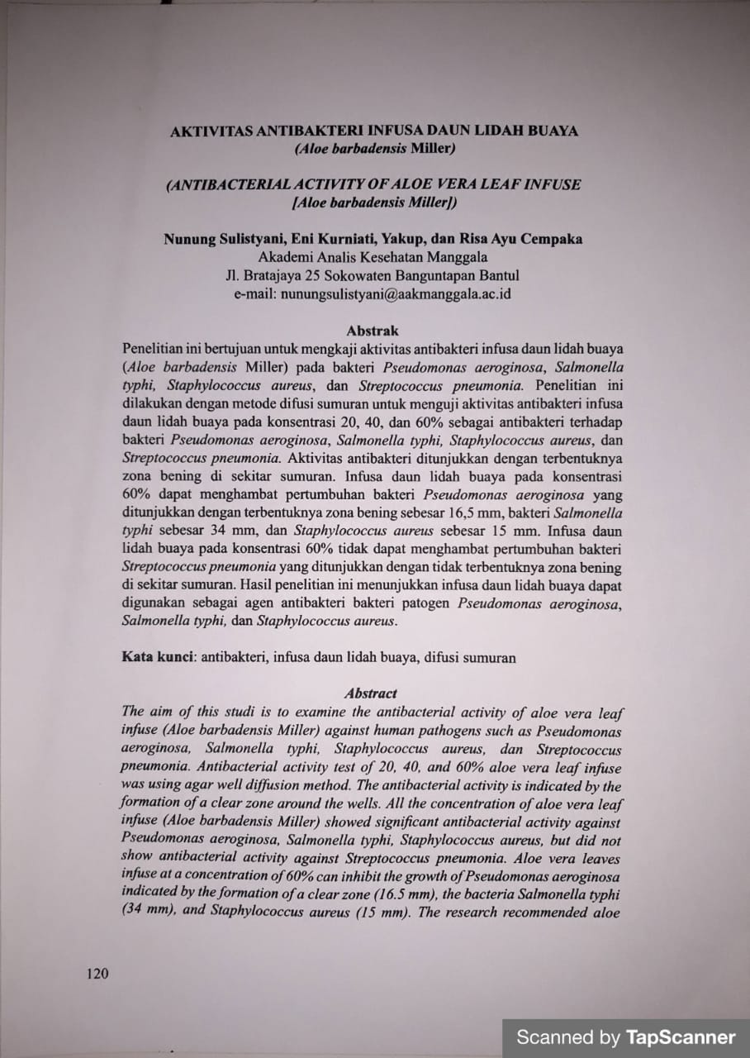

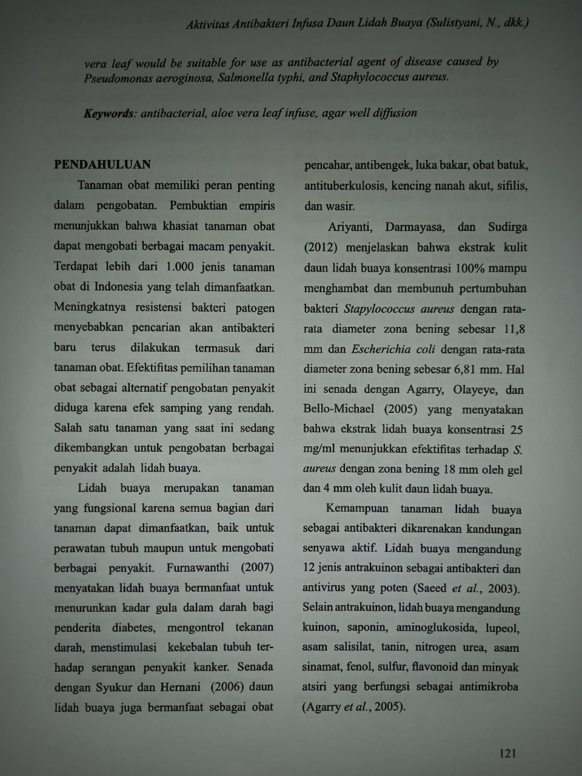

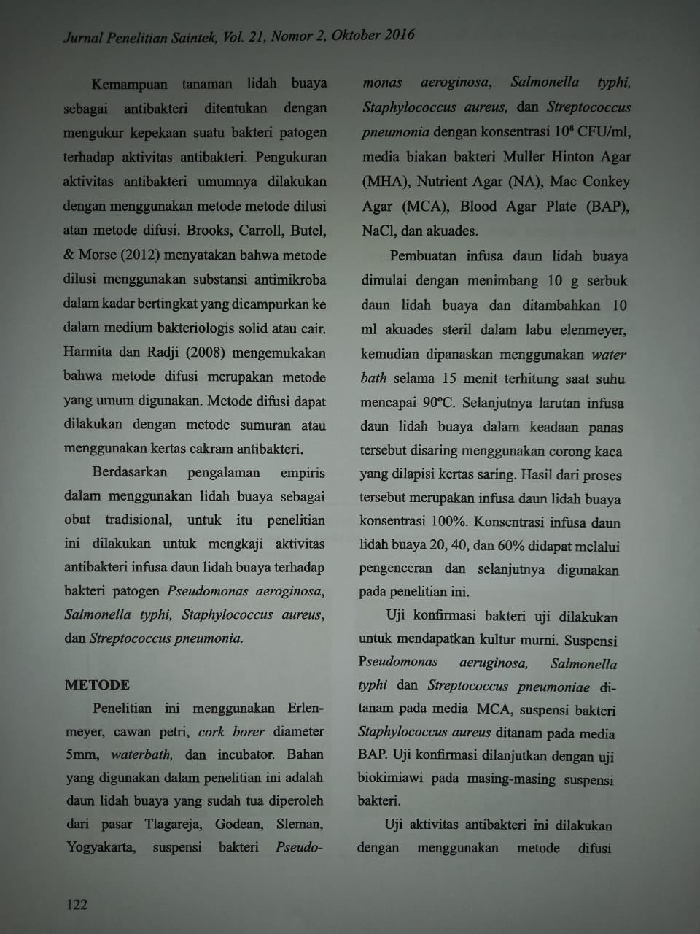

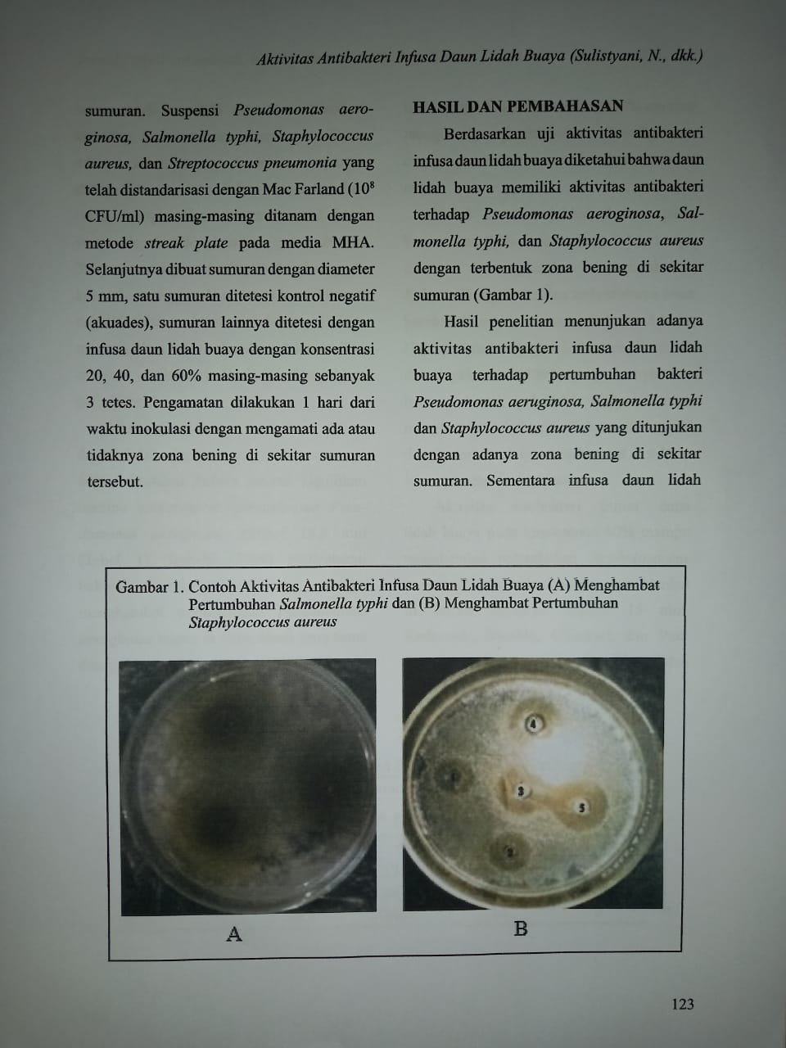

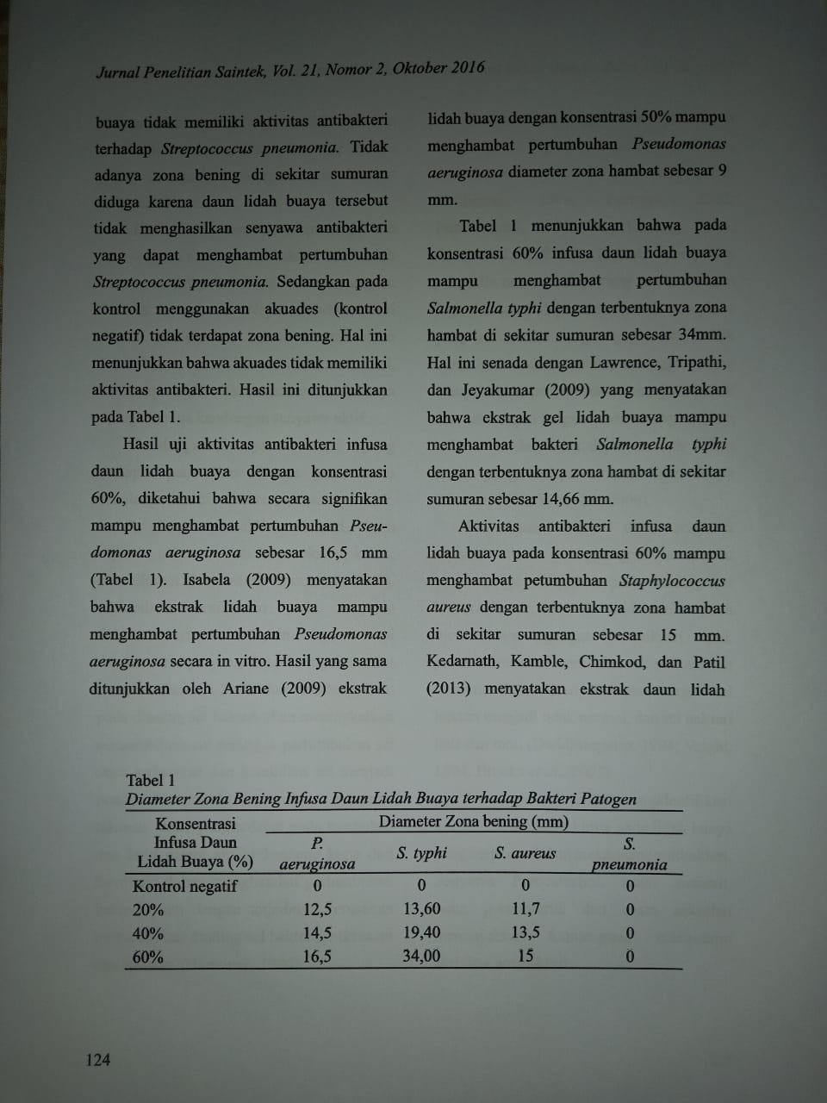

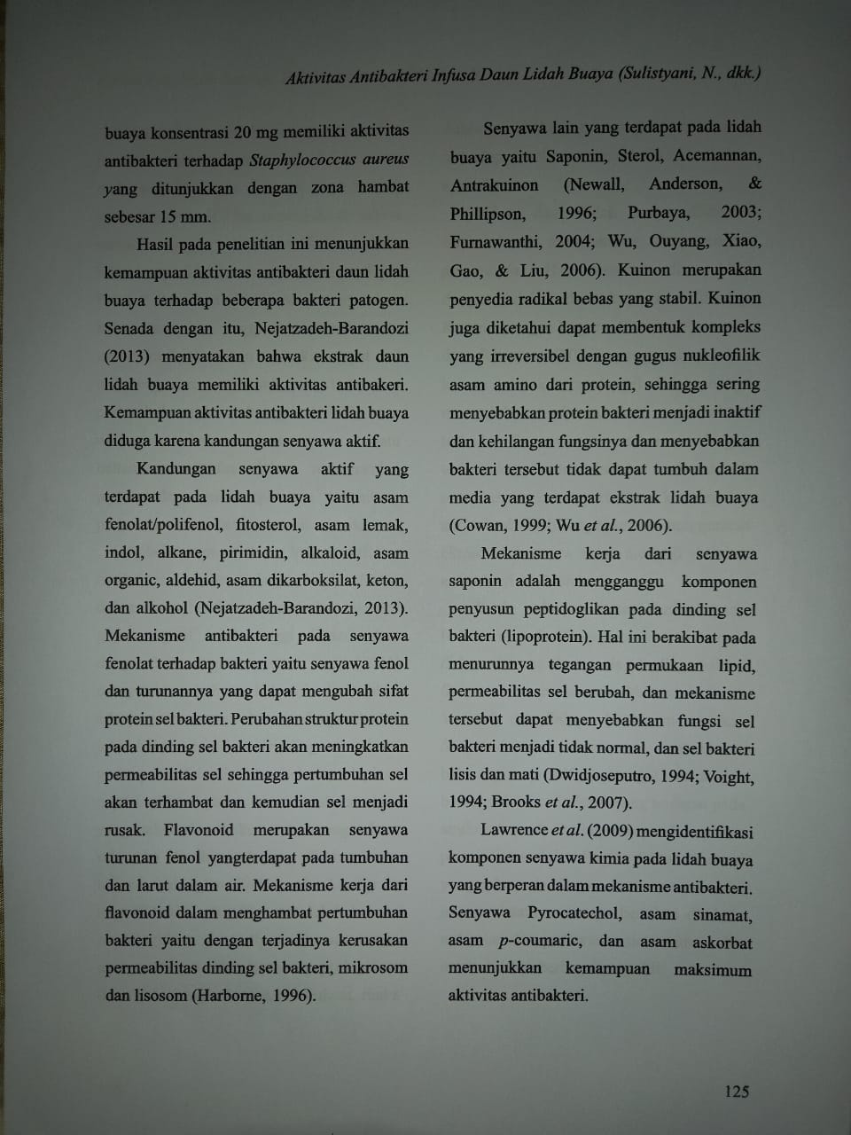

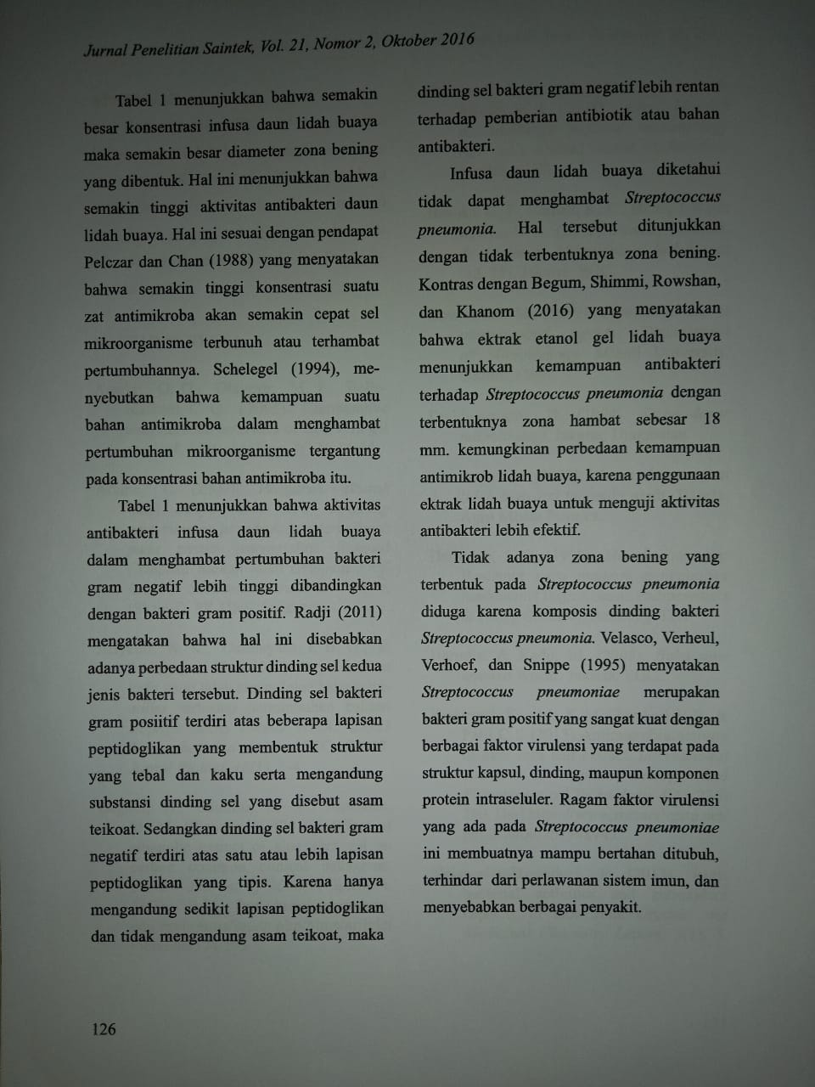

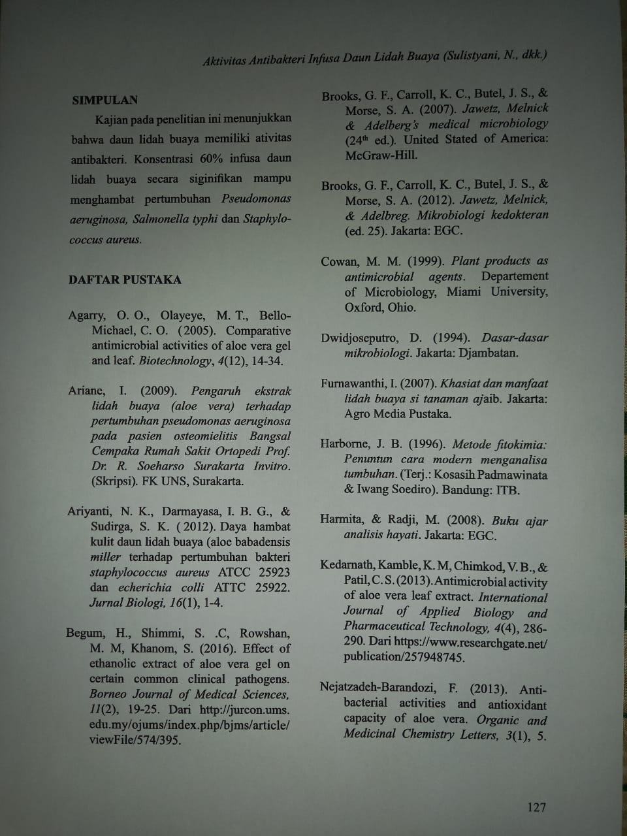

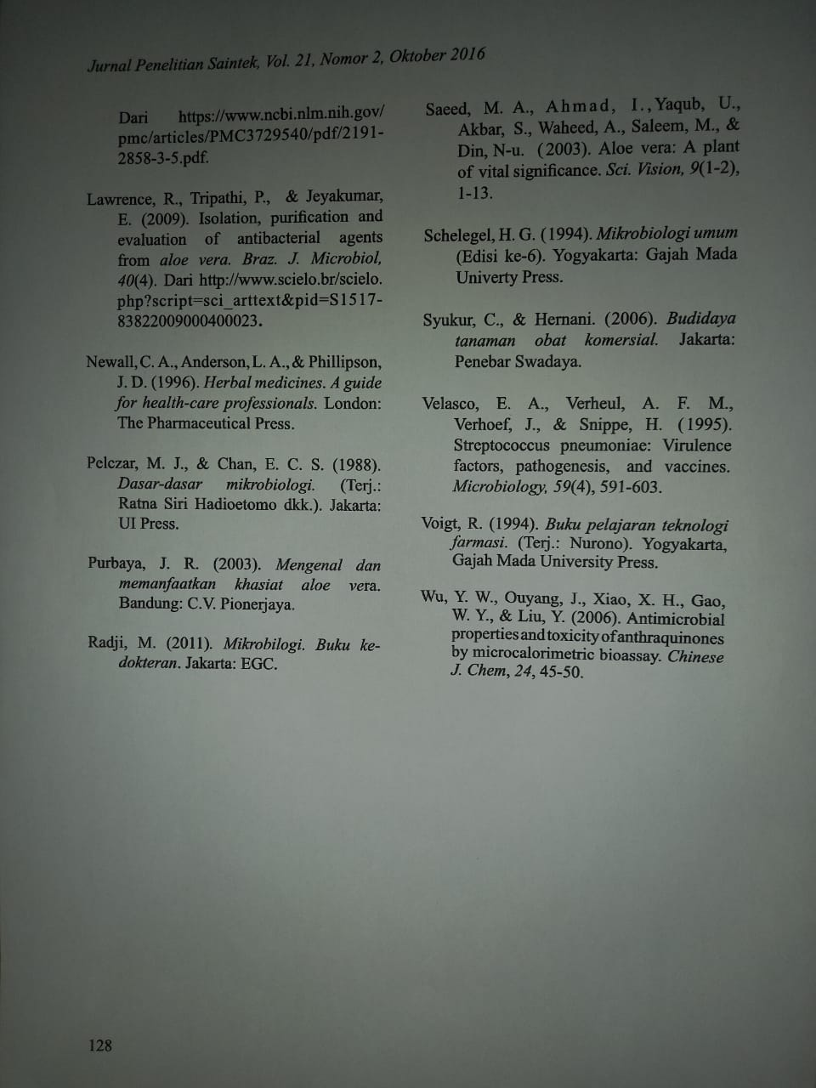

**Lampiran 2**

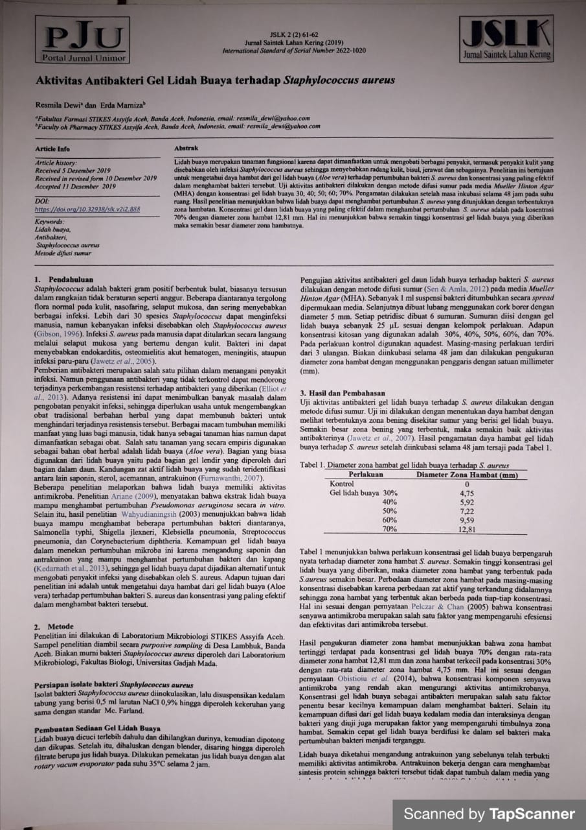

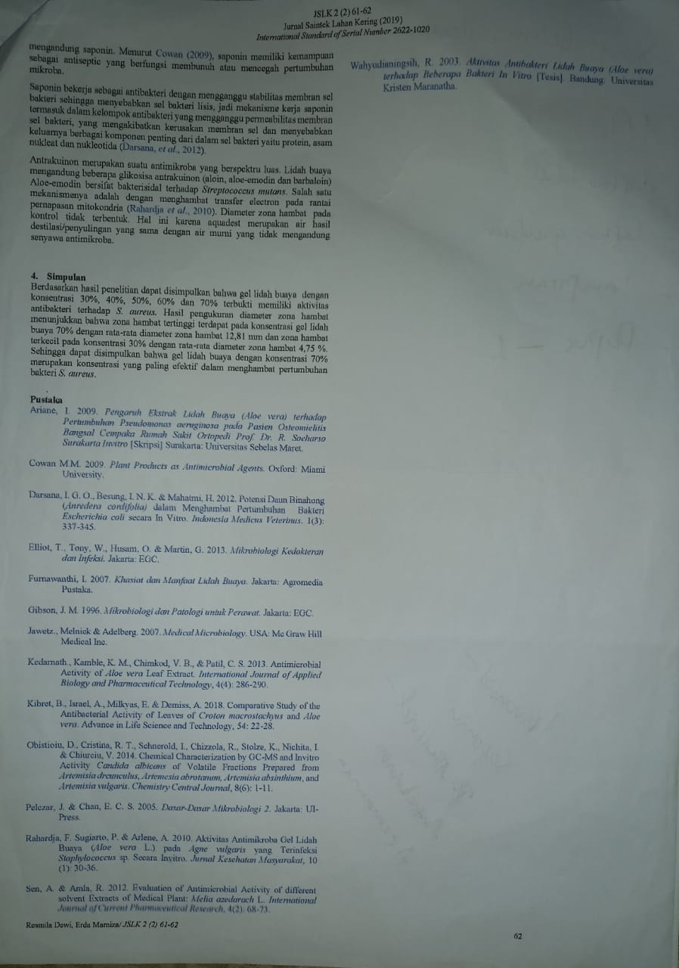

**Lampiran 3**

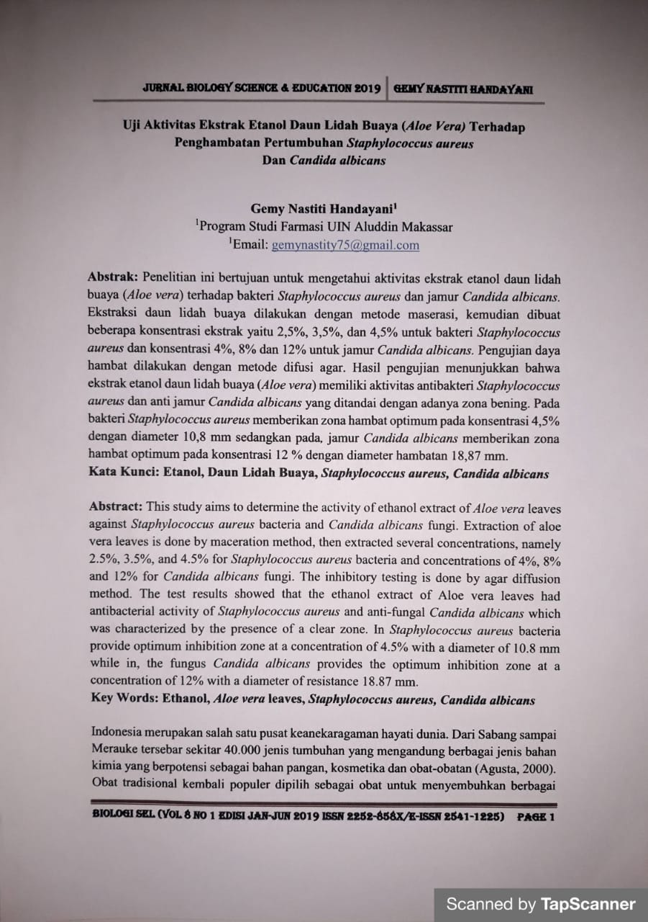

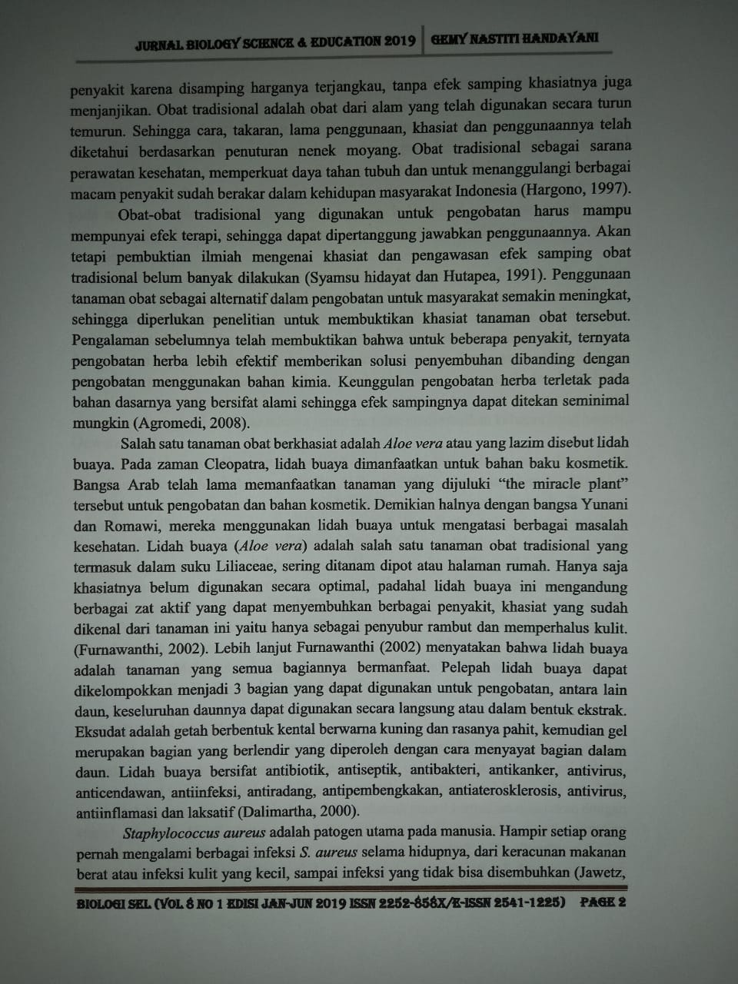

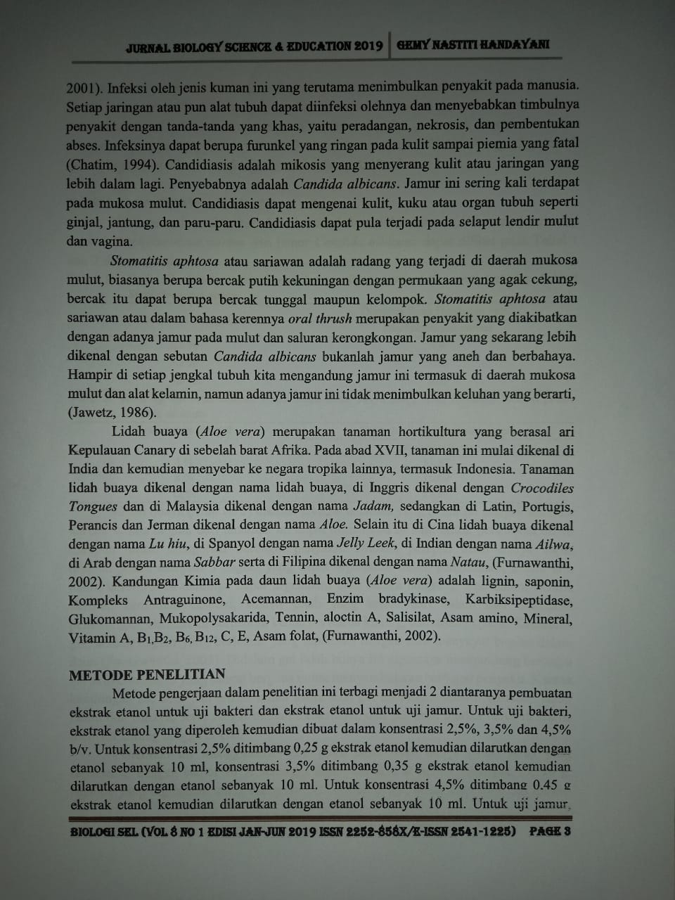

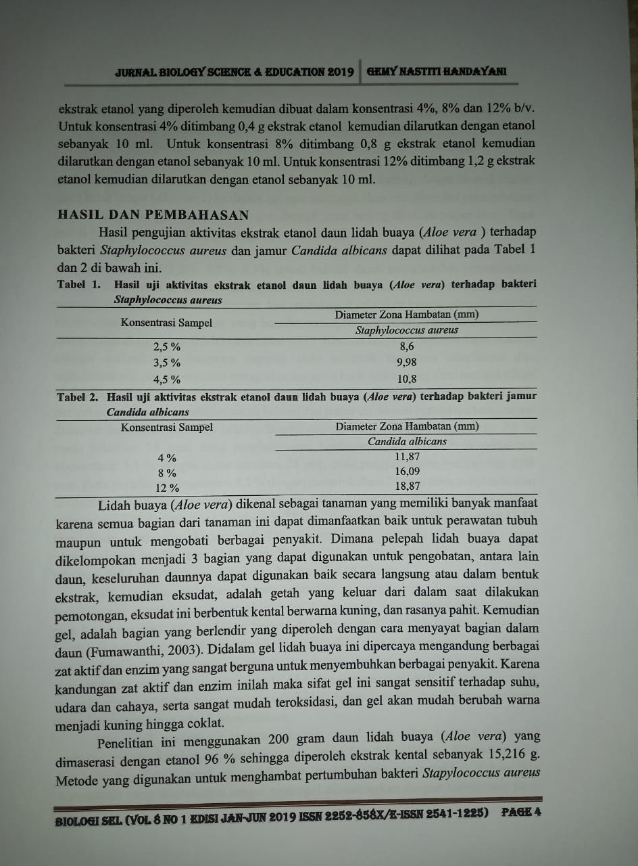

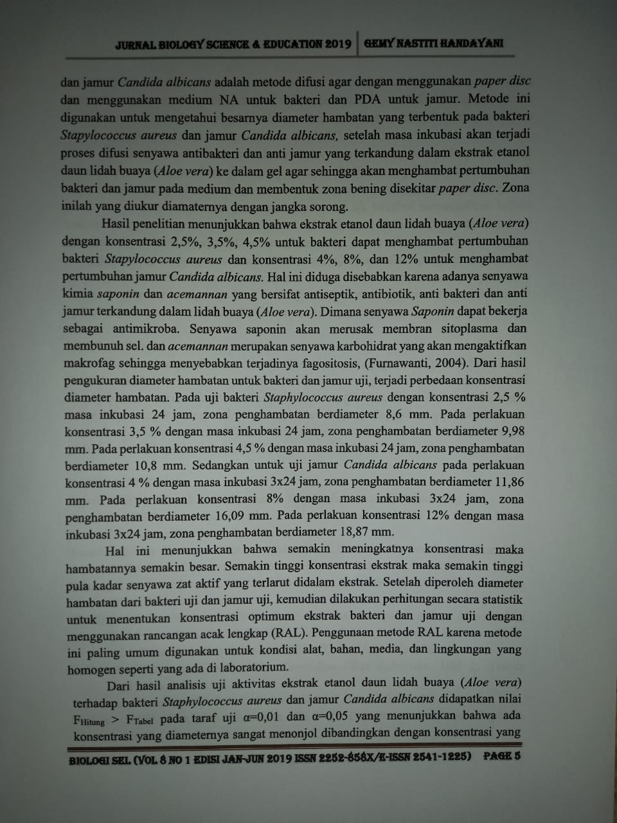

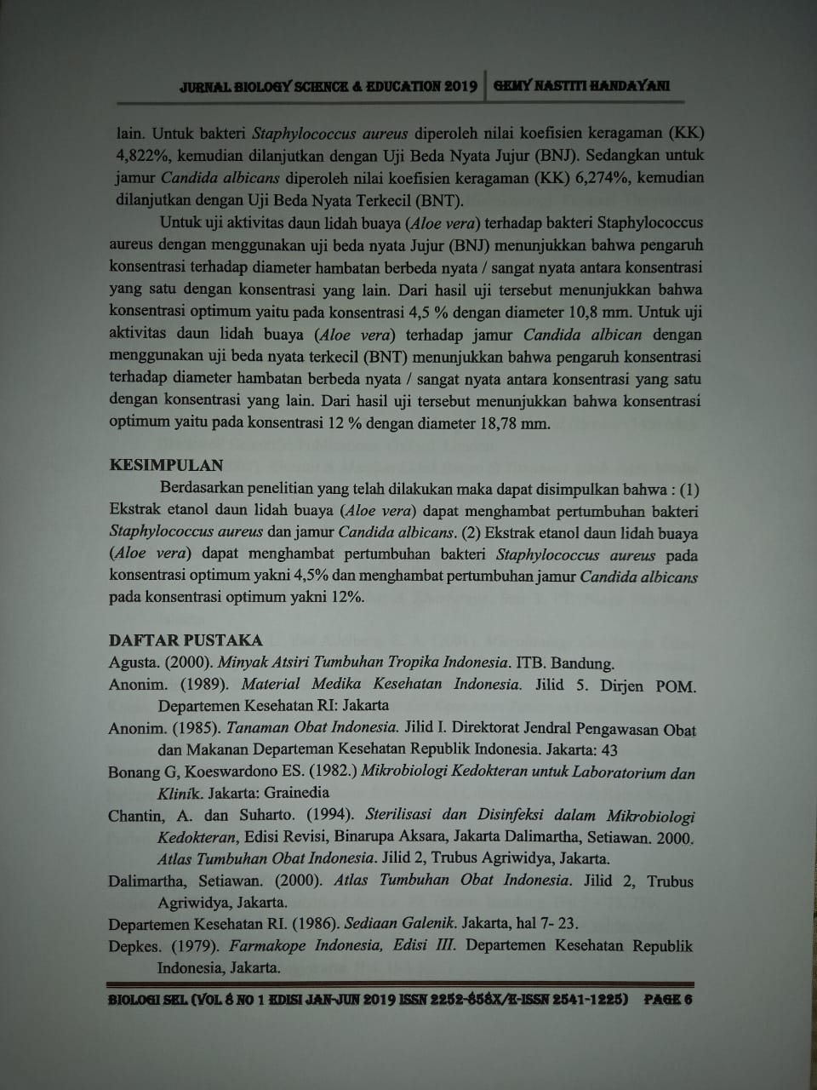

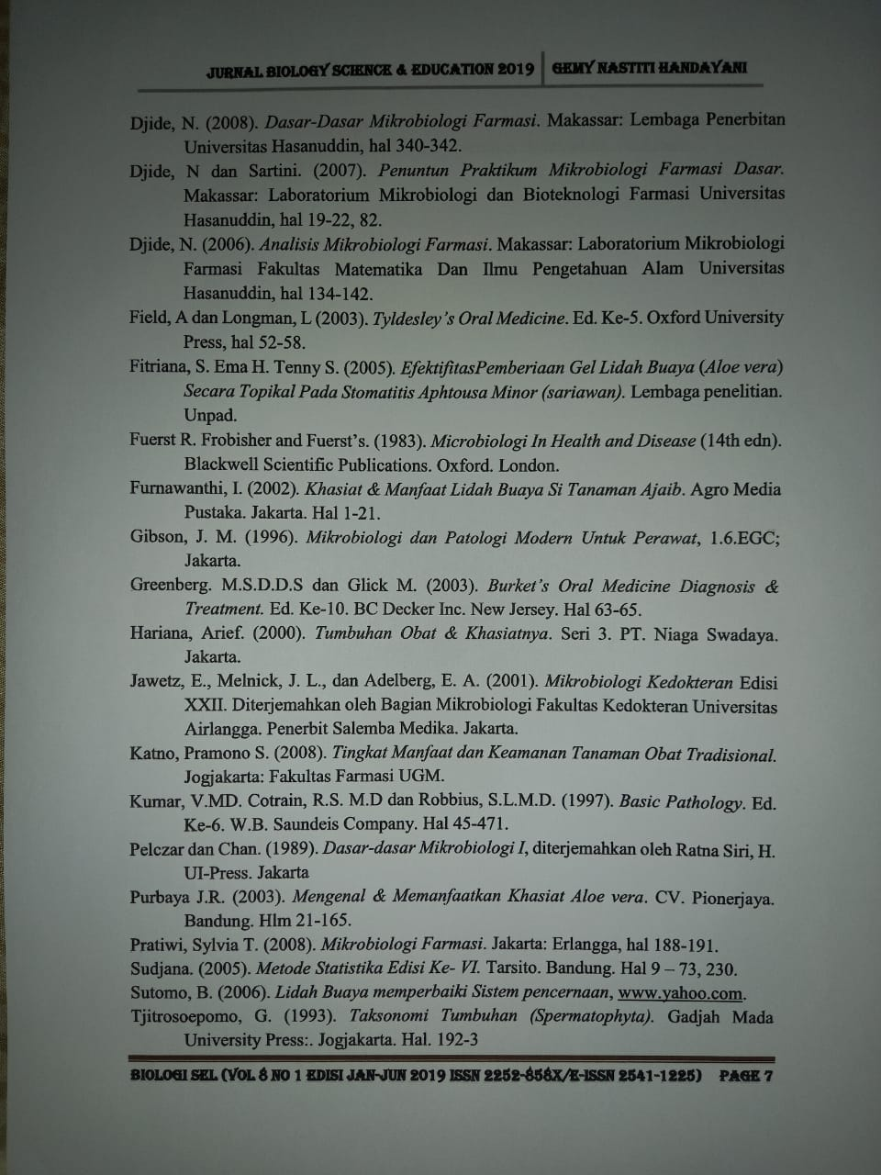

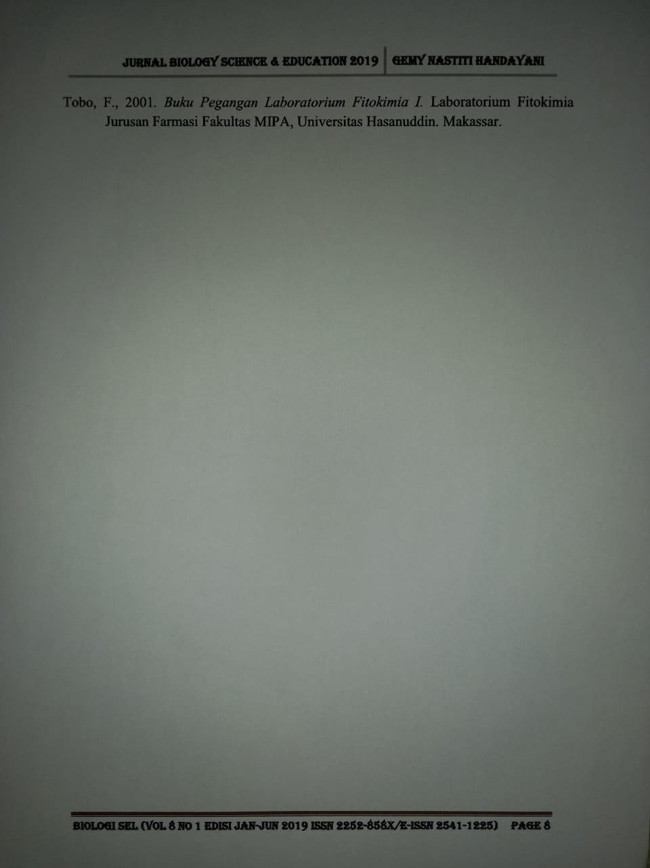

**Lampiran 4**

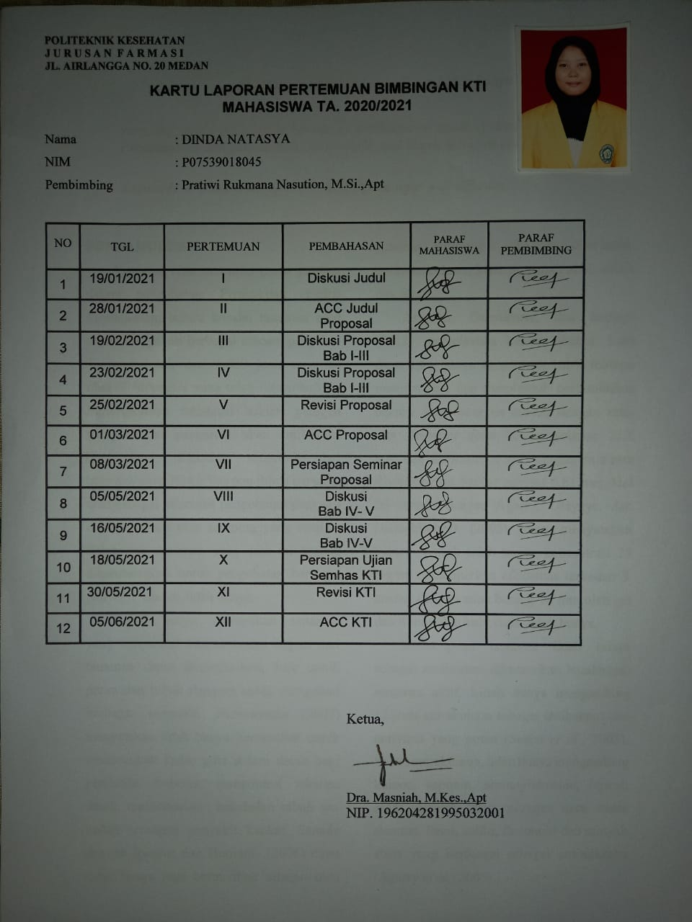

**Lampiran 5**

